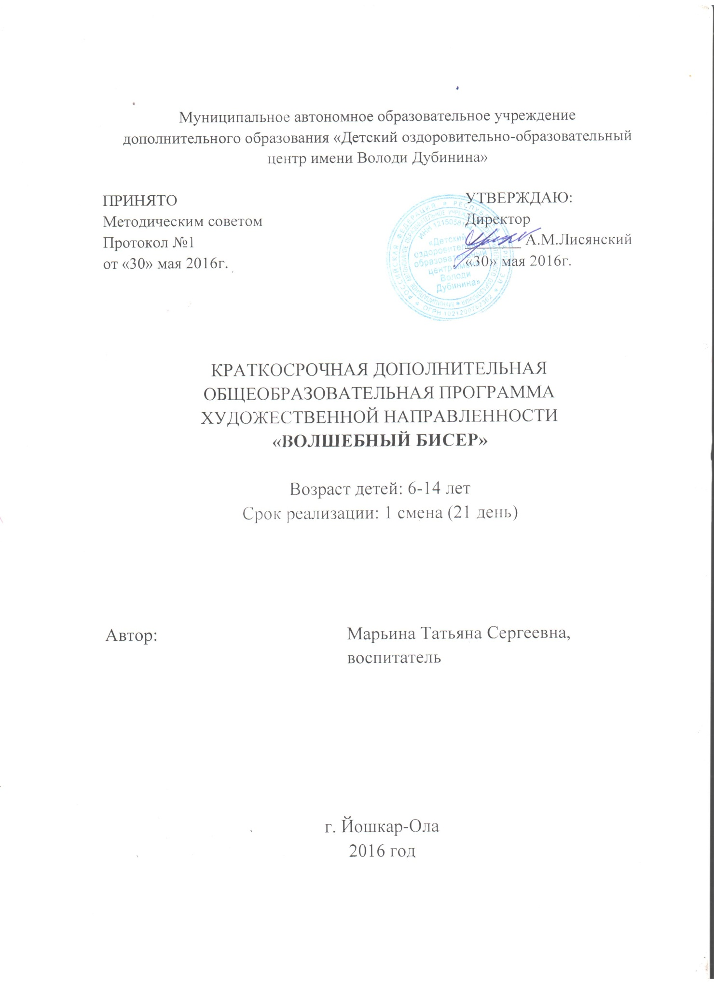
ПОЯСНИТЕЛЬНАЯ ЗАПИСКА

Дополнительная образовательная программа художественной направленности "Бисероплетение”, является прикладной, носит практико-ориентированный характер и направлена на овладение учащимися основными приёмами бисероплетения. Бисероплетение известно с глубокой древности как вид художественных ремёсел, оно сохраняет свое значение и в наши дни.
Обучение по данной программе создаёт благоприятные условия для интеллектуального и духовного воспитания личности ребенка, социально-культурного и профессионального самоопределения, развития познавательной активности и творческой самореализации учащихся. Кружковые занятия по обучению учащихся бисероплетению направлены на воспитание художественной культуры школьников, развитие их интереса к народному творчеству, его традициям и наследию. В ходе кружковой работы учащиеся знакомятся с основами дизайна, углубляют знания по конструированию и моделированию. У них развивается эстетический вкус, формируется представление о декоративно-прикладном искусстве. Дети учатся экономно расходовать используемый в работе материал, развивают художественный вкус, формируют профессиональные навыки, “культуру творческой личности”. Формирование “культуры творческой личности” предполагает развитие в ребенке природных задатков, творческого потенциала, специальных способностей. Занятия бисероплетением развивают у учащихся мелкую моторику рук, координацию движений и глазомер.
Цель настоящей программы – создание условий для нравственно-эстетического воспитания детей при обучении основам бисероплетения, активизация познавательной и творческой деятельности.
Задачи программы:
образовательные:
- углубление и расширение знаний об истории и развитии бисероплетения;
- формирование знаний по основам композиции, цветоведения и материаловедения;
- освоение техники бисероплетения;
развивающие:
- развитие моторных навыков;
- развитие образного мышления, внимания, фантазии;
- развитие творческих способностей;
- формирование эстетического и художественного вкуса
воспитательные:
- привитие интереса к культуре своей Родины, к истокам народного творчества;
- воспитание эстетического отношения к действительности;
- воспитание трудолюбия, аккуратности, усидчивости, терпения, умения довести начатое дело до конца;
- воспитание взаимопомощи при выполнении работы;
- привитие основ культуры труда.
Результатом реализации данной программы являются выставки детских работ, использование поделок-сувениров в качестве подарков. Общественное значение результатов декоративно-прикладной деятельности обучающихся играет определенную роль в их воспитании.
Методы, применяемые на занятиях:
По источникам знаний: словесные, наглядные, практические.
По степени взаимодействия учителя и учащихся: беседа, самостоятельная работа.
Одно занятие длится 40 минут. Программа включает основные приемы работы с бисером. Обучающиеся осваивают различные техники, затем выполняют практические работы по изготовлению изделий.
Организация деятельности кружка.
Программа работы кружка рассчитана на трехнедельное обучение и комплектуется из обучающихся 6-14 лет. Форма работы – групповая. Оптимальное количество детей в группе для успешного освоения программы 20 человек.
Материалы и инструменты.
В работе используются:
- бисер, стеклярус, мелкие и крупные бусины;
- тонкая проволока, леска;
- схемы и описание работы;
- нитки;
- ножницы.

УЧЕБНО-ТЕМАТИЧЕСКИЙ ПЛАН

Номер  темы | Тема | Общее количество часов | В том числе
 |  |  | Теоретические часы | Практические часы
1 | Вводное занятие | 1 | 0,5 | 0,5
2 | Фенечки.  Плетение на леске | 1 | - | 1
3 | Плетение на проволоке | 1 | - | 1
4 | Плетение объемных изделий | 1 | - | 1
5 | Выставка работ | 1 | - | 1
 | ИТОГО | 5 | 0,5 | 4,5

СОДЕРЖАНИЕ ПРОГРАММЫ

1. Вводное занятие
Ознакомление с материалами и инструментами, необходимыми для бисероплетения. Правила безопасности ПДД, ППБ. Организация рабочего места. Из истории бисероплетения. Фенечка.

2. Фенечки. Плетение на леске
Изучение техники плетения на леске (плетение в одну, в две нити).

3. Плетение на проволоке.
Знакомство с новым методом работы. Демонстрация работ, изготовленных этим методом. Плетение изделий: божья коровка, стрекоза, бабочка, крокодильчик, гитара.

4. Плетение объемных изделий
Изготовление в данной технике объемных цветов и фигурок животных.

5. Выставка изделий.
Подведение итогов. Выставка работ детей.

БИБЛИОГРАФИЧЕСКИЙ СПИСОК

- Аполозова Л.М. Бисероплетение. – М., 1997.
- Артамонова Е. Украшения и сувениры из бисера. – М., 1993.
- Берлина Н.А. Игрушечки. – М., 2000.
- Божко Л. Бисер. – М., 2000.
- Божко Л. Бисер, уроки мастерства. – М., 2002.
- Бондарева Н. А. Рукоделие из бисера. – Ростов-на-Дону, 2000.

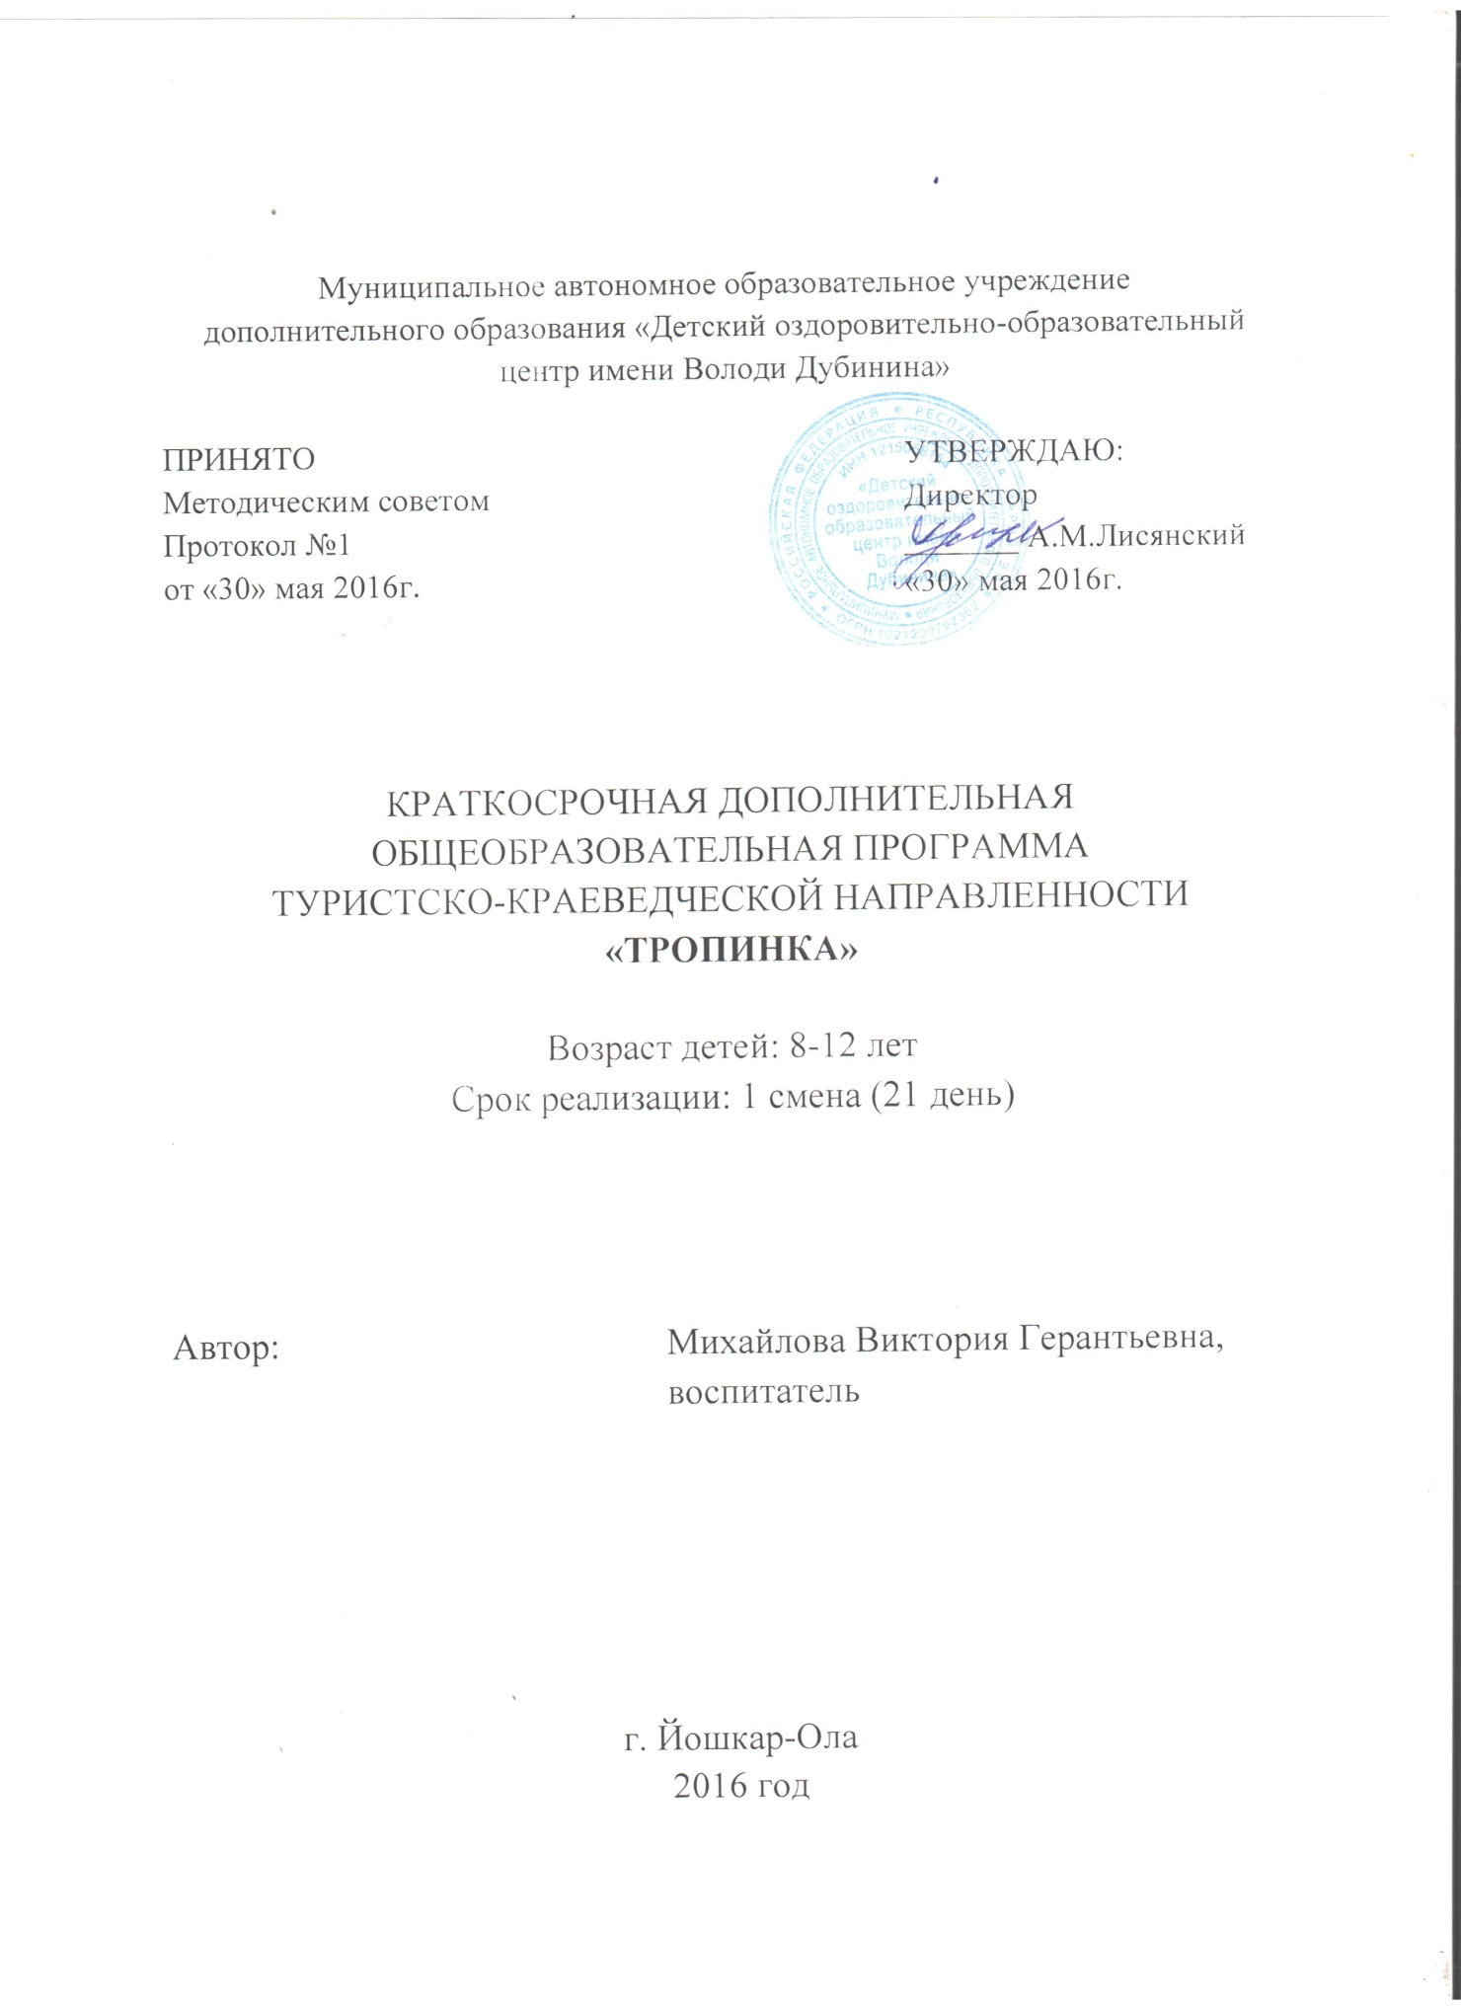ПОЯСНИТЕЛЬНАЯ ЗАПИСКА

Лето – прекрасная пора. Дни, проведенные на свежем воздухе, дают ребятам заряд бодрости и энергии, творческого подъема и хорошего настроения. Лагерь – это хорошая возможность для детей интересно отдохнуть, оздоровить и закалить свой организм. Участие в занятиях, простых туристских соревнованиях, походе дает возможность ребенку проявить свои способности и помочь при этом своим друзьям. Здесь и самоутверждение, и определение своей жизненной позиции.
Общеразвивающая программа «Тропинка» туристско – краеведческой направленности, направление – туризм и краеведение.
Актуальность программы в том, что туристский кружок в лагере является эффективным средством оздоровления и профилактики заболеваний. Ребята осваивают начальные туристические навыки.
Новизна программы в том, что занятия включают темы по ориентированию, туризму и экологии. В походе, в лесу, эти направления трудно отделить друг от друга.
Общеразвивающая программа педагогически целесообразна, т.к. при ее реализации создаются условия для развития личности ребенка, его творческой самореализации; обеспечения эмоционального благополучия детей; профилактики асоциального поведения.
Цель программы – формирование социально активной личности средствами туризма в интеграции с краеведением, экологией и спортом.
Задачи:
обучающие:
- формирование понятия о туризме и элементах ориентирования;
- формирование знаний, умений и навыков, необходимых для участия в проведении пешеходных походов;
- активное знакомство с окружающей природой и социальной средой;
развивающие:
- развитие интереса учащихся к туризму и краеведению;
- развитие коммуникативных и организаторских способностей учащихся;
- развитие творческого потенциала: наблюдательности, внимания, воображения, творческой инициативы;
воспитательные:
- пропаганда здорового образа жизни;
- формирование прочных межличностных отношений в коллективе: воспитание чувства коллективизма, взаимовыручки и товарищеской поддержки.
Отличительная особенность программы заключается, прежде всего, в ее комплексности, которая позволяет привить интерес к туризму.
Общеразвивающая программа рассчитана на детей 8-12 лет, посещающих оздоровительный лагерь. Программа предусматривает 12 учебных часов: 4 раза по 1 час три недели (21 день). Занятие длится 40 минут.

Ожидаемые результаты.
К концу лагерной смены учащиеся будут знать:
- виды туризма;
- топографические знаки;
- о первой доврачебной помощи;
- что такое туристская полоса препятствий.
учащиеся будут уметь:
- обращаться с компасом;
- оказывать первую доврачебную помощь;
- вязать узлы.
Методика отслеживания результатов
Исходя из поставленных целей и задач, спрогнозированных результатов обучения, разработаны следующие формы отслеживания результативности данной общеразвивающей программы: педагогические наблюдения за детьми в процессе работы; педагогический анализ результатов соревнований внутри коллектива; мониторинг образовательной деятельности детей (самооценка учащегося).
Формы подведения итогов реализации общеразвивающей программы: соревнования по отдельным видам.

УЧЕБНО-ТЕМАТИЧЕСКИЙ ПЛАН

Номер темы | Тема | Общее кол-во часов | В том числе
 |  |  | теоретические часы | практические часы
1. | Виды туризма и их особенности. Родной край | 2 | 0,5 | 1,5
2. | Спортивное ориентирование | 2 | 0,5 | 1,5
3. | Первая доврачебная помощь | 2 | 1 | 1
4. | Туристская техника | 2 | 0,5 | 1,5
5. | Бивак. Бивачные работы. Экологические проблемы | 2 | 1 | 1
6. | Туристическо-краеведческий маршрут (ТКМ) | 2 | - | 2
 | ИТОГО: | 12 | 3,5 | 8,5

СОДЕРЖАНИЕ ПРОГРАММЫ

Тема 1. Виды туризма и их особенности. Родной край.
Теория: Пешеходный, горный, водный, спелеотуризм, велотуризм, альпинизм, спортивное ориентирование. Родной край.
Практика Краеведческая викторина. Игровая программа на местности.

Тема 2. Спортивное ориентирование.
Теория: сведения об ориентировании. Изучение топографических знаков спортивной карты. Какие карты пригодны для разработки маршрутов и для спортивного ориентирования. Что такое рельеф. Способы изображения рельефа на картах. Типы компасов. Устройство компаса Андрианова. Спортивный жидкостный компас.
Практика: Правила обращения с компасом. Занятия на местности, игры, упражнения и задачи по спортивному ориентированию.

Тема 3. Первая доврачебная помощь.
Теория: Организация поиска пострадавшего. Оказание первой доврачебной помощи. Зависимость способа транспортировки и переноски пострадавшего от характера и места повреждения, его состояния, от количества людей, оказывающих помощь.
Практика: оказание первой доврачебной помощи в экстремальных условиях. Знания травм и заболеваний, способы их определения. Наложение повязок, шин и способы транспортировки пострадавшего.

Тема 4. Туристская техника.
Теория: Туристская полоса препятствий. Вязка узлов, установка и разборка палатки(визуально), , подъем, спуск по перилам. Параллельная переправа, , преодоление болота по кочкам, Определение высоты предмета, Определение расстояние до недоступного предмета.
Практика: Игровая программа «Туристская полоса препятствий».

Тема 5. Бивак. Бивачные работы. Экологические проблемы
Теория: Организация бивачных работ. Требования к месту выбора бивака. Последовательность действий при организации бивачных работ и снятия бивака. Выбор места под костёр. Что должен знать каждый турист во время похода об окружающем и защите о нём.
Практика: Разведение костра. Установка палатки. Игровая программа.

Тема 6. ТКМ (Туристическо-краеведческий маршрут)
Теория: техника безопасности, рюкзак туриста, первая доврачебная помощь.
Практика: игра-вертушка (по станциям: Контрольная, Экология, Доврачебная помощь, Вязание узлов, Преодоление препятствий, Определение высоты предмета, Определение расстояние до недоступного предмета)

БИБЛИОГРАФИЧЕСКИЙ СПИСОК

1.Алешин В.М. Соревнование по ориентированию. – М., 2004.
2.Алешин В.М. Туристская топография. – М., 2005.
4.Берман А. Юный турист. – М., 2007
5.Правила соревнований по спортивному ориентированию. – М.: ЦДЮТур, 2009.
6.Шамов А.П. Узлы в туризме. Учебное пособие. – Ростов-на-Дону: РГПУ, 2008.
8. Морова, Н.С. Детский орден милосердия: вопросы теории и практики: метод.пособие для организаторов детского движения / Н.С. Морова.- М, 1997. – 144 с.

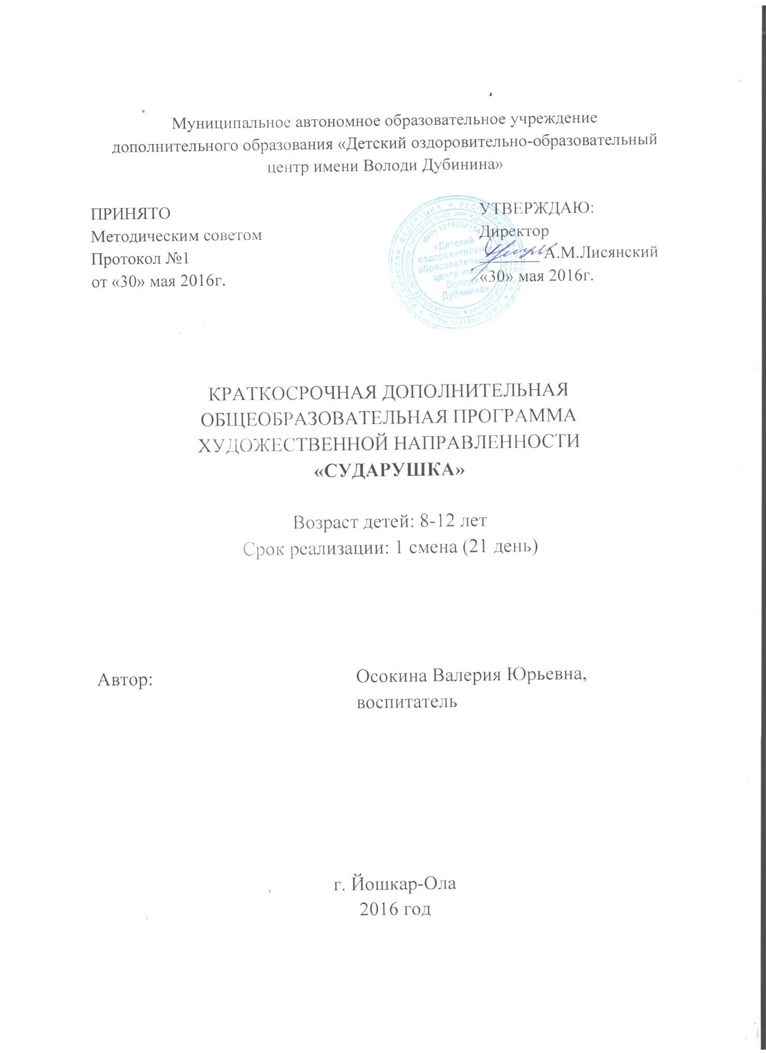ПОЯСНИТЕЛЬНАЯ ЗАПИСКА

Всем известно, как дети любят мягкие игрушки: меховые, плюшевые, из цветных лоскутков, из сукна. Они теплые, пушистые. Но ни с чем нельзя сравнить игрушку, сшитую своими руками: в нее вложена частица души ребенка. Немного неуклюжая, косоватая игрушка, сшитая своими руками, очень дорога ребенку и любима им. Опыт показывает, что изготовление игрушек увлекает не только девочек, но и мальчиков.
В процессе изготовления игрушки ребенок приобретает практические навыки кройки и шитья, навыки работы с разными материалами и инструментами, умение подбирать гармоничные цвета и оттенки ткани.
Курс по выбору «Игрушки из фетра» привлекает детей возможностью сделать своими руками. Искусство превращения лоскутка ткани в забавного зверька или куклу может освоить каждый.
Программа имеет большое воспитательное значение. У детей развивается усидчивость, внимание, аккуратность, бережное отношение к вещам. Ребенок учится ценить все, что сделано им самим и другими людьми, учится видеть прекрасное, познает окружающий мир. Богатая детская фантазия, нестандартность мышления учащихся дают возможность создавать замечательные образы игрушек.
Цель: развитие познавательного интереса, творческих способностей учащихся во внеурочное время в процессе освоения технологии изготовления мягкой игрушки из фетра.
Задачи программы:
-обучить практическим навыкам работы с разными материалами и инструментами;
-обучить правилам безопасной работы с материалами и инструментами;
-познакомить с назначением и областью применения материалов, экономному их использованию;
-развивать воображение, наблюдательность, неординарное мышление, внимательность, усидчивость и аккуратность;
-расширять сенсорный опыт, развивать моторику рук;
-развивать умения и навыки работы с ручными инструментами и разными материалами;
-воспитывать чувство коллективизма, нравственно-этических норм межличностных взаимоотношений, умений и навыков поведения и работы в коллективе;
-воспитывать трудолюбие, уважительное отношение к людям и результатам их труда.
Программа курса рассчитана на 8 занятий. Занятия проводятся три раза в неделю по 40 минут.
Методы, в основе которых лежит форма организации деятельности учащихся на занятиях:
фронтальный – одновременная работа со всеми учащимися;
индивидуально-фронтальный – чередование индивидуальных и фронтальных форм работы;
групповой – организация работы в группах;
индивидуальный – индивидуальное выполнение заданий, решение проблем.
В результате реализации данной программы, учащиеся должны:
выполнять выкройки по схемам;
выполнять простейшие швы;
владеть приемами работы с тканью и фетром;
уметь работать как самостоятельно, так и в коллективе;
совершенствоваться и творчески использовать свои умения и навыки.
Изучение данного курса предусматривает выполнение творческих проектов. Выполнение творческого проекта заключается в изготовлении игрушки из фетра.
Материалы: фетровые лоскуты, нитки для шитья, иглы разной величины, ножницы, картон, бумага, карандаш, клей момент, вата, синтепон, бисер, пуговицы, тесьма, кружева.
Объектом оценивания будет мягкая игрушка, созданная каждым учащимся.
Требования к объекту оценивания:
- Законченный предмет, выполненный из фетра, сделанный самостоятельно.
- Соблюдение техники безопасности при работе над объектом.
- Аккуратность работы и оригинальность идеи.

УЧЕБНО-ТЕМАТИЧЕСКИЙ ПЛАН

Номер темы | Тема | Количество часов | В том числе
 |  |  | теория | практика
1 | Вводные занятия: сведения из истории, организация рабочего места, инструктаж по технике безопасности. | 1 | 0,5 | 0,5
2 | Конструирование и оформление игрушки. Технология выполнения швов. | 1 |  | 1
3 | Изделия первой сложности: мягкие цельнокроеные игрушки из фетра, из 2-3 выкроек. | 2 |  | 2
4 | Изделия второй сложности: мягкие игрушки из 4-6 выкроек. | 2 |  | 2
5 | Самостоятельное изготовление игрушек по выбору. | 1 |  | 1
6 | Подготовка к выставке лучших работ | 1 |  | 1
 | ИТОГО | 8 | 0,5 | 7,5

СОДЕРЖАНИЕ ПРОГРАММЫ

1 урок – Вводные занятия: сведения из истории, организация рабочего места, инструктаж по технике безопасности.
Знакомство учащихся с расписанием занятий, правилами поведения в мастерской.
Разнообразие игрушек. Первые игрушки. История возникновения мягкой игрушки. Назначение мягкой игрушки. Перечень необходимых материалов и инструментов для работы. Лексическое значение слов «деталь», «выкройка», «лекало», «вытачка», «эскиз».
На практическом занятии рассмотреть виды бумаги, определение основных свойств бумаги.
2 урок- Конструирование и оформление игрушки. Технология выполнения швов.
Правила выполнения эскиза игрушки. Технология конструирования симметричных выкроек. Технология увеличения или уменьшения выкройки. Правила кроя игрушки. Принцип зеркальной симметрии. Правила хранения выкроек.
Технология изготовления головки, лапок, мордочки, носика. Материалы для глаз. Разные способы изготовления глаз. Правила расположения глаз относительно носа. Правила заполнения игрушки набивочным материалом.
Разные способы украшения игрушек. Украшения из ленты и кружева, меха, ткани и пряжи. Технология изготовления бантика, галстука, кружевного жабо, цветка с сердцевиной, колпачка, беретика, волос, парика.
3 урок – Изделия первой сложности: мягкие цельнокроеные игрушки из фетра, из 2-3 выкроек.
Освоение технологии выполнения основы для цельнокроеной игрушки. Изготовление цельнокроеных игрушек из 2-3 выкроек, например: лягушонка, мышонка, рыбки, грибочка, цыпленка, гусеницы.
4 урок – Изделия второй сложности: мягкие игрушки из 4-6 выкроек.
Изготовление игрушек из 4-6 выкроек: совушки, черепахи, цыпленка, утенка, попугая из ткани, паучка портрета тигра, бегемотика.
5 урок – Самостоятельное изготовление игрушек по выбору.
Индивидуальные творческие работы. Коллективные работы.
Композиция из основных форм. Ребенок самостоятельно делает выбор изделия, по предложенным выкройкам или создает свои.
6 урок – Защита творческих проектов.
Подведение итогов.

БИБЛИОГРАФИЧЕСКИЙ СПИСОК

- Якубова А. А. Мягкая игрушка. Новые модели. – Санкт – Петербург, 2005.
- Нестерова Д. В. Рукоделие. – М., 2007.
- Белова Н. Р. Мягкая игрушка. – М., 2003.
- Грачева Т. И. Если взять иголку с ниткой. – М.: Малыш, 1990.

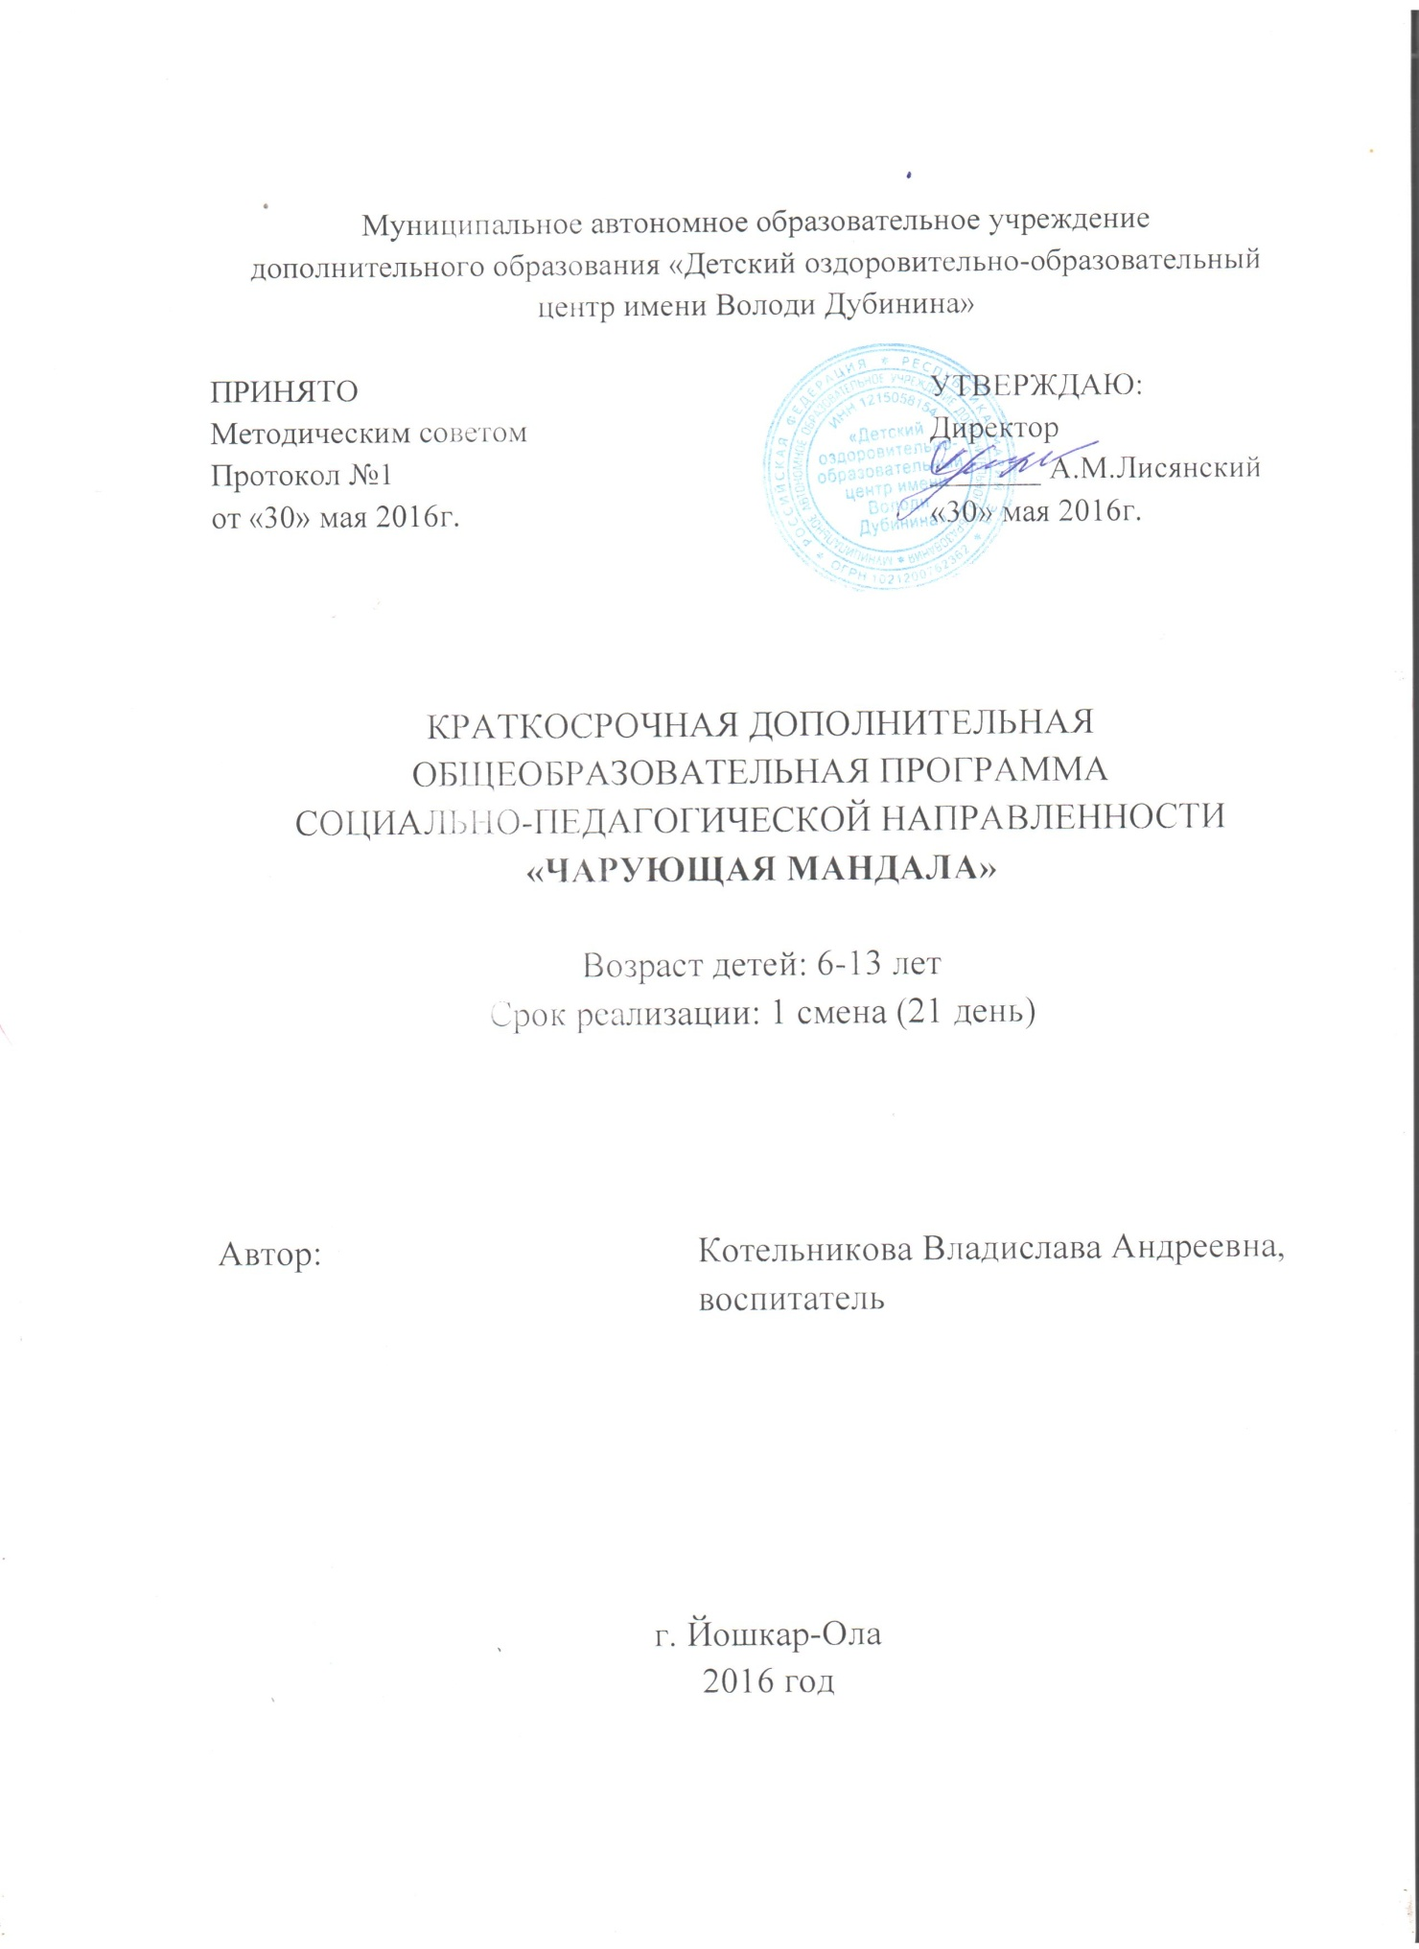Пояснительная записка

Слово «мандала» в переводе означает «круг», «диск». В духовных традициях мандала — это не просто круг или узор. Это целая модель мироздания, в которой заключается гармония и примирение с миром.
Изготовление и раскрашивание мандал в сопровождении музыки приравнивается к терапии, к тому же способствует развитию воображения и мелкой моторики детей.
Раскрашивая мандалы, ребенок погружается в гармонию и спокойствие. Мандала - это модель мира, которую каждый создает себе сам.
Для детей в возрасте от 6 до 10 лет предлагается заполнение цветами готовых мандал в сопровождении расслабляющей музыки ( звуки моря, дождя, ветра, прибоя и др.), а так же выполнение мандал из различных материалов на свежем воздухе (шишки, камушки, листочки, палочки и др.)
Для детей подросткового возраста помимо раскрашивания предлагается плетение мандал нитями на деревянных шпажках в сопровождении расслабляющей музыки.
Цели кружка:
- развитие мелкой моторики как при закрашивании мандал, так и при их плетении
-организация условий взаимодействия для детей в условиях детского оздоровительного лагеря.
- тренировка усидчивости и аккуратности
- тренировка чувства ритма, гармонии, чувство порядка. Дети знакомятся с разными видами симметрии (осевой, центральной и поворотной) — не в теории, а на практике, познают искусство орнамента.
- сохранение душевного спокойствия ребенка, стимуляция процесса индивидуализации.
Задачи кружка:
1. Развитие коммуникативных навыков.
2. Создание условий для снятия эмоционального напряжения.
3. Раскрытие творческого потенциала.
4. Открытие новых творческих техник
Ожидаемые результаты
По итогам данного кружка дети:
– улучшат свои коммуникативные способности;
– научатся новым способам расслабления
– разовьют аккуратность, пространственное воображение; мелкую моторику рук; художественный вкус, творческие способности и фантазию.
Программа курса рассчитана на 8 занятий. Занятия проводятся три раза в неделю по 40 минут.

Формы подведения итогов реализации кружка
• Организация выставки лучших мандал, заполненных красками.
• Организация выставки лучших мандал, плетенных нитями.
Материалы:
Распечатанные изображения мандал формата А4, карандаши, краски, стаканчики, кисти, фломастеры, деревянные шпажки, нитки «Ирис», ножницы.

УЧЕБНО-ТЕМАТИЧЕСКИЙ ПЛАН

Номер темы | Тема | Количество часов | В том числе
 |  |  | теоретические часы | практические часы
1 | Знакомство с «Чарующей мандалой». Техника раскрашивания и плетения. | 1 | 0,5 | 0,5
2 | Совместное раскрашивание и плетение | 1 |  | 1
3 | Урок «Изобрази свой внутренний мир» | 1 |  | 1
4 | Выход на природу с целью изображения мандал из природных материалов. | 1 |  | 1
5 | Раскрашивание и плетение на свободную тему | 2 |  | 2
6 | Завершение ранних работ. | 1 |  | 1
7 | Подготовка к выставке лучших работ. | 1 |  | 1
 | ИТОГО | 8 | 0,5 | 7,5

СОДЕРЖАНИЕ ПРОГРАММЫ
Тема 1. (1 занятие)
Знакомство с «Чарующей мандалой». Техника раскрашивания и плетения.
Содержание, задачи, организация кружка. Материалы, инструменты. Правила техники безопасности. Введение понятия «мандала». Симметрия и ассиметрия в изобразительном искусстве. Знакомство с техникой изображения мандал.
Тема 2. (1 занятие)
Совместное раскрашивание и плетение.
Работа над созданием мандалы. Выбор изображения, техники исполнения.
Тема 3. (1 занятие)
«Изобрази свой внутренний мир».
Рисунок мандалы и ее исполнение.
Тема 4. (1 занятие)
Выход на природу с целью изображения мандал из природных материалов.
Сбор природных материалов, выкладывание мандал из листьев, шишек и другого природного материала.
Тема 5. (2 занятия)
Раскрашивание и плетение мандал на свободную тему.
Тема 6. (1 занятие)
Подготовка работ к выставке, ее оформление.

БИБЛИОГРАФИЧЕСКИЙ СПИСОК

- Журнал «Мандала. Арт-терапия» М:Hachette-collection. №1/2016
- Журнал «Мандала. Арт-терапия» М: Hachette-collection.№2/2016
- Журнал «Мандала. Арт-терапия» М: Hachette-collection.№3/2016
- http://www.art-therapy-collection.ru/
- http://blog.danilova.ru/moya-semya/chto-takoe-mandala-i-kak-ona-pompgaet-v-rasvitii-rebenka.html

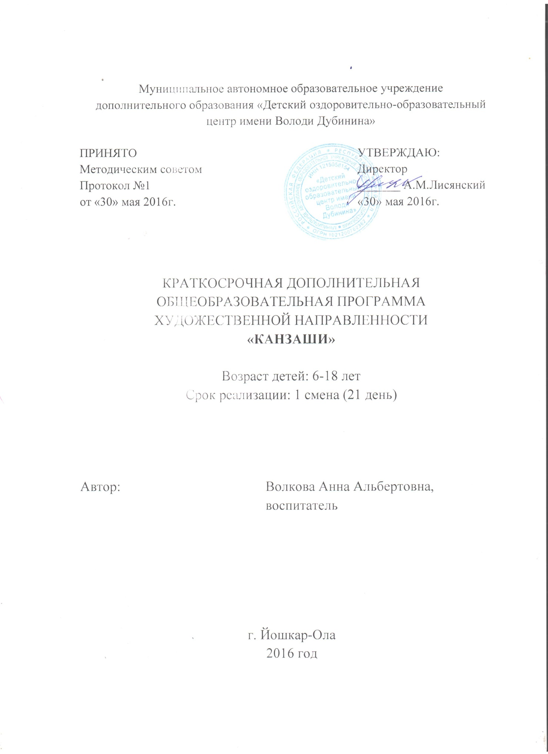ПОЯСНИТЕЛЬНАЯ ЗАПИСКА

Практически каждая представительница прекрасного пола рано или поздно сталкивается с проблемой того, как разнообразить свой повседневный быт. Палочкой-выручалочкой в выполнении столь непростой задачи выступает канзаши. Канзаши – это оригинальные украшения для волос, пришедшие к нам от миниатюрных японок.
Учитывая актуальность и практическую значимость, с целью развития творческих способностей учащихся на основе внеурочной деятельности, рекомендую использовать технику канзаши. Канзаши способствует гармоничному развитию школьников, восприятию у них трудолюбия, коллективизма, высоких нравственных качеств. Эти занятия отвечают духовным запросам и интересам, удовлетворяют их тягу к знаниям, развивают художественные и творческие способности. Взяв в руки квадрат из атласной ленты, сделав первый лепесток, учащиеся испытывают радостное изумление, обнаруживая, что они могут сделать вещи, казавшиеся ранее нерукотворными.
Учащиеся становятся участниками увлекательного процесса, создание полезных и красивых изделий. Это способствует формированию эстетического вкуса, вести психологическую и практическую подготовку к труду, к выбору профессии.

Цели программы:
Активизация работы по формированию у обучающихся ценностных ориентаций через возрождение интереса к народным традициям, декоративно – прикладному творчеству.
Создание условий для самореализации и самовыражения каждому ребенку, как в области материальной культуры, так и в социуме.
Формирование творческого отношения к качественному осуществлению трудовой деятельности.
Освоение программы предполагает решение множества разноплановых задач:
Обучающие задачи:
приобретение общих представлений о материалах и проектной работе;
усвоение элементарных знаний в области материаловедения, технологии обработки материалов;
изготовление поделок и сувениров из различного материала;
правильное использование цветовой гаммы;
формирование у учащихся способности к планированию.
Воспитывающие задачи:
выработка адекватной самооценки;
приобщение к общечеловеческим ценностям;
помощь в осознании себя частью и носителем культуры своего народа;
воспитание качеств (аккуратности, трудолюбия, терпения, стремления к красоте и желания ее создавать);
воспитание эстетического вкуса, чувства прекрасного, гордости за свой выполненный труд.
Развивающие задачи:
развитие моторных навыков, глазомера и точности движений;
совершенствование интеллектуального потенциала личности;
развитие образного мышления, художественного вкуса и чувства прекрасного;
помощь в выборе возможных профессий, связанных с производством, и их популяризацией.

Результатом реализации данной образовательной программы являются выставки детских работ, использование поделок-сувениров в качестве подарков для родных и близких, друзей, учителей и т.д.; оформление зала для проведения праздничных мероприятий, изготовление изделий для декорирования интерьера собственного дома.

Организация деятельности кружка.
Программа работы кружка рассчитана на трехнедельное обучение и комплектуется из обучающихся 6-14 лет. Форма работы – групповая. Оптимальное количество детей в группе для успешного освоения программы 20 человек. Программа предусматривает 6 учебных часов. Занятие длится 40 минут.
Материалы, применяемые на занятиях: ленты, линейка, ножницы, свечка, пинцет, клей, иголка, бусины, стразы и прочая фурнитура.

УЧЕБНО-МЕТОДИЧЕСКИЙ ПЛАН

Номер темы | Тема | Количество часов | В том числе
 |  |  | теоретические часы | практические часы
1 | Вводное занятие. | 1 | 1
2 | Разновидность форм лепестков. Основные приемы выполнения. | 1 |  | 1
3 | Разновидность формы листиков. Основные приемы выполнения. | 1 |  | 1
4 | Способы комбинирования круглого и острого лепестка. | 1 |  | 1
5 | Украшения и аксессуары. | 1 |  | 1
6 | Итоговое занятие. | 1 |  | 1
 | ИТОГО | 6 | 1 | 5

СОДЕРЖАНИЕ ПРОГРАММЫ

1.Вводное занятие
Введение. История возникновения канзаши. Основные правила техники безопасности при использовании колющих предметов, а также при работе с открытым огнем. На первом занятии дети увидят уже готовые изделия, а также ознакомятся со способами обработки лент.
2. Разновидность форм лепестков. Основные приемы выполнения.
Техника безопасности. Лепесток канзаши. В это разделе дети ознакомятся со способом сборки лепестков, а также, под руководством педагога самостоятельно соберут лепесток.
3.Разновидность формы листиков. Основные приемы выполнения.
Техника безопасности. Листик канзаши. В этом разделе дети ознакомятся со способом сборки листиков, а также, под руководством педагога самостоятельно соберут листик.
4.Способы комбинирования круглого и острого лепестка.
На этом занятии дети ознакомятся со способами комбинирования и соединения лепестков. Дети сделают первые свое изделия.
5.Украшения и аксессуары.
Изучение способов закрепления цветов на украшения, заколках и резинок.
6.Итоговое занятие.
Проведение выставки лучших работ. Награждение участников.

БИБЛИОГРАФИЧЕСКИЙ СПИСОК

1. Огромная подборка мастер-классов по канзаши. [Электронный ресурс]. – Режим доступа: http://www.liveinternet.ru/users/4726526/post284577439
2. Хелен Гибб. Изысканные цветы из лент. – М.: Кристина-Новый век, 2007.
3. Христиане Хюбнер: Канзаши. Японские украшения для волос и аксессуары из ткани. – М.: Арт-Родник, 2014.
4. Мастера рукоделия. Канзаши. [Электронный ресурс]. – Режим доступа: https://www.mastera-rukodeliya.ru/
5. Канзаши своими руками - мастер класс для начинающих. [Электронный ресурс]. – Режим доступа:http://kanzashimaster.com/

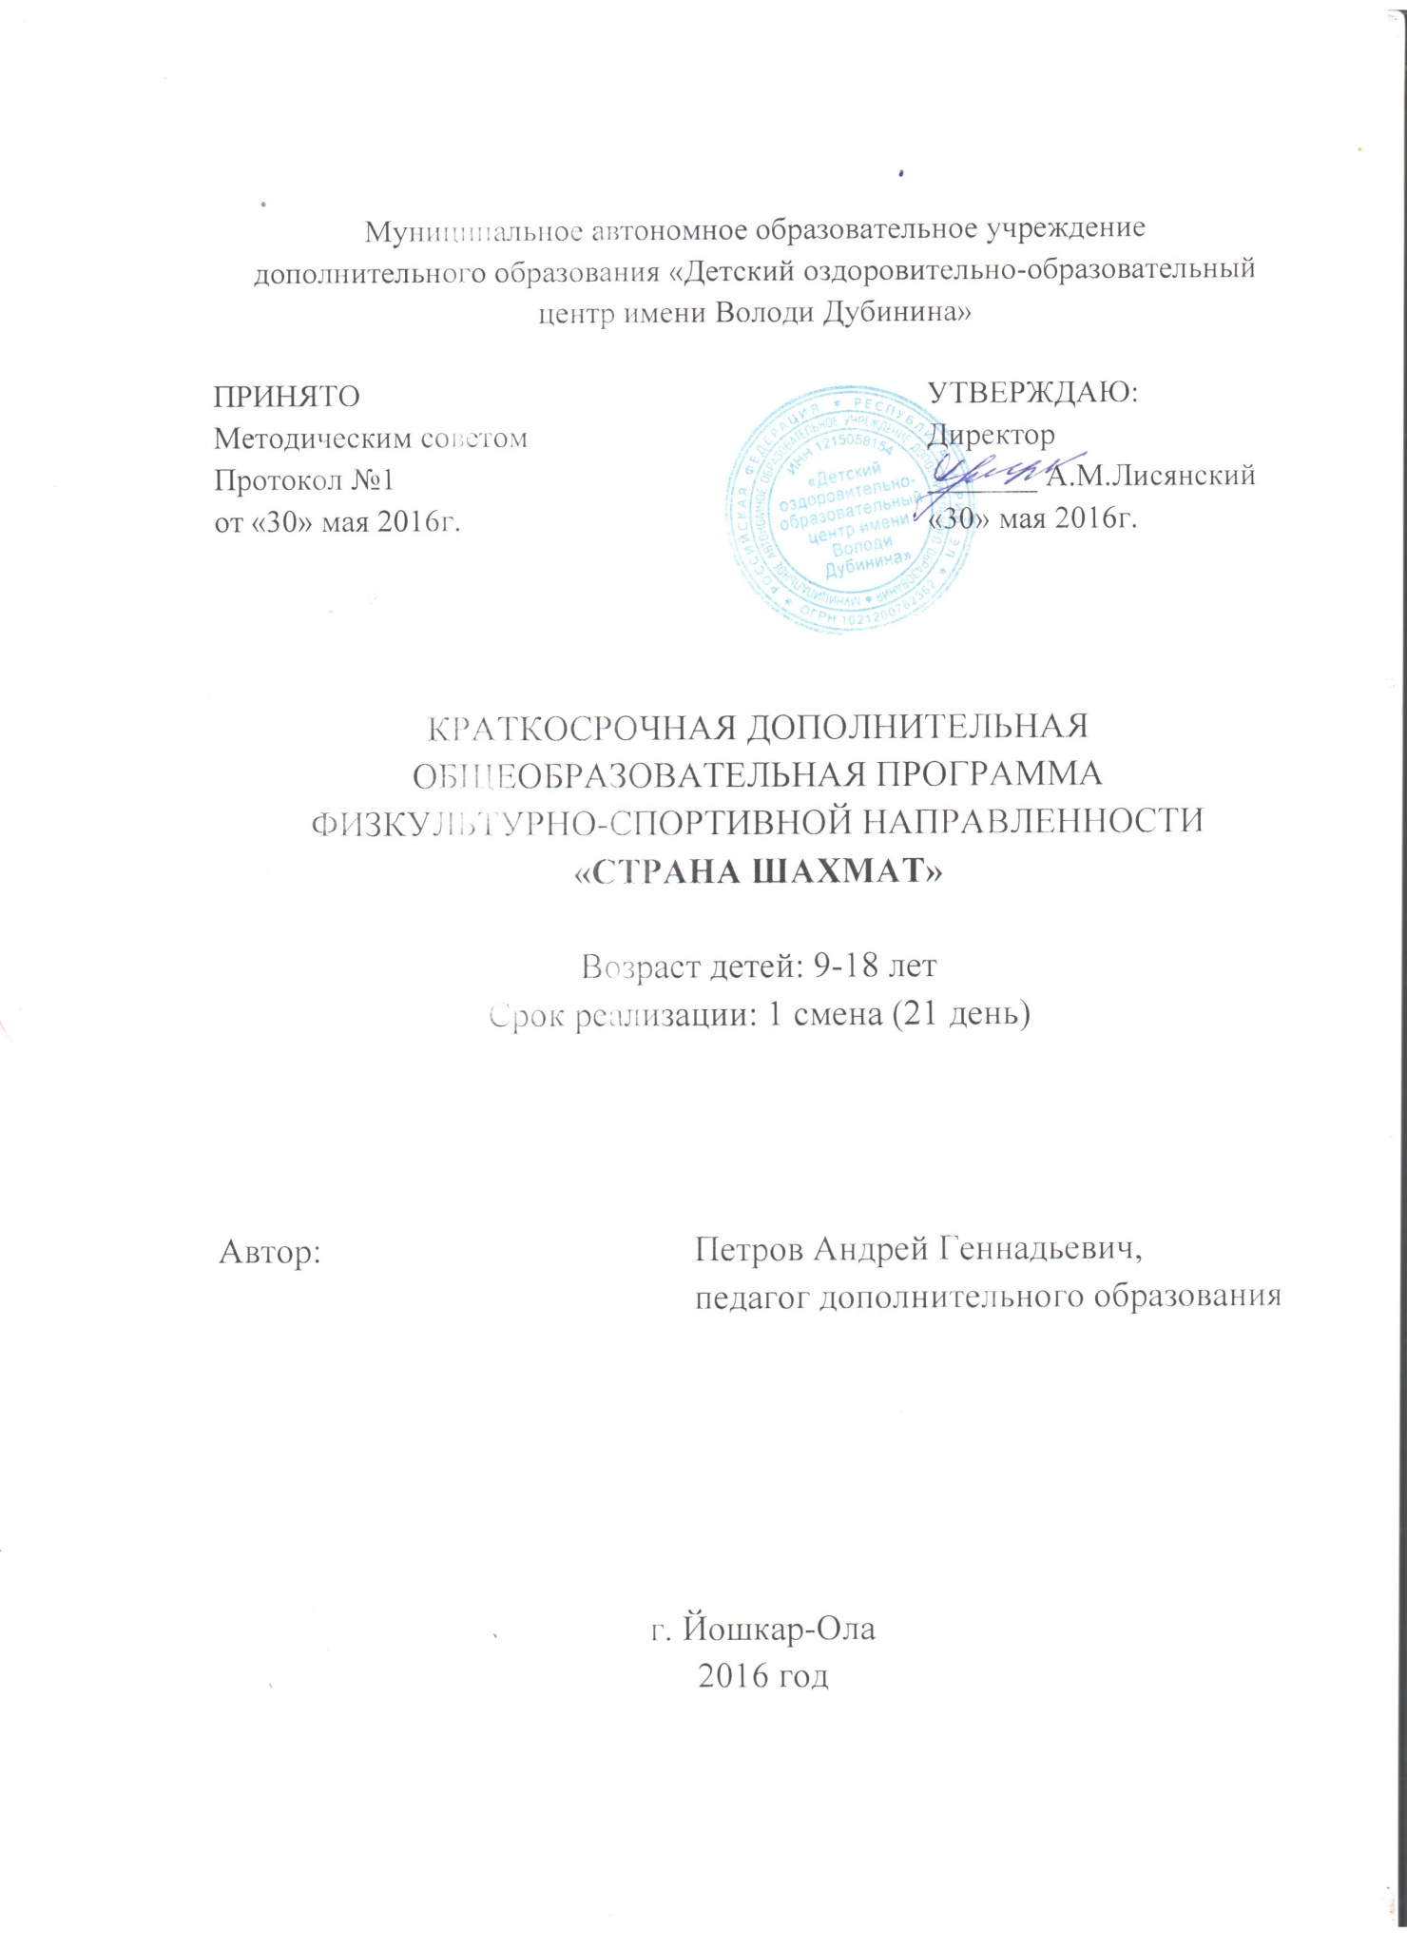ПОЯСНИТЕЛЬНАЯ ЗАПИСКА

Шахматы - это не только игра, доставляющая детям радость творчества, но и действенное, эффективное средство их умственного развития.
Настоящая программа предназначена для шахматных кружков и предусматривает изучение детьми материалов по теории, игровой практике, участие в турнире по шахматам. Занятия шахматами развивают у детей мышление, память, внимание, творческое воображение, наблюдательность, строгую последовательность рассуждений.
В процессе занятий дети получат умения и навыки, необходимые в практической деятельности и жизни.
На занятиях дети узнают об элементарных основах шахматной игры, познакомятся с названиями шахматных фигур. Дети смогут ориентироваться на шахматной доске, играть каждой фигурой в отдельности и совокупности с другими фигурами, без нарушения шахматного кодекса, правильно помещать шахматную доску между партнерами, правильно расставлять фигуры перед игрой, различать горизонталь, вертикаль, диагональ; рокировать, объявлять шахматы, ставить мат, Участниками программы являются дети 9-14 лет
Цели программы:
-Создание условий для личностного и интеллектуального развития учащихся, формирования общей культуры и организации содержательного досуга посредством обучения детей шахматами.
-Формирование у учащихся целостного представления о шахматах и шахматной игре.
Задачи программы:
- Систематизировать подходы к изучению шахматной игры; сформировать у учащихся единую систему понятий, связанных с созданием, получением, обработкой, интерпретацией и хранением информации по теории шахматной игры.
- Показать основные приемы эффективного использования основных приемов шахматной игры; сформировать практический навык игры.
Организация деятельности кружка.
Программа работы кружка рассчитана на трехнедельное обучение и комплектуется из обучающихся 6-14 лет. Форма работы – групповая. Оптимальное количество детей в группе для успешного освоения программы 20 человек.
Основные формы работы:
-краткие увлекательные рассказы об истории шахмат и шахматных фигурах;
-шахматные партии;
-турниры;
-презентации.
Ожидаемые результаты:
-возросший интерес к шахматам;
-развитие интеллектуальных способностей;
-воспитание чувства уверенности и собственного достоинства.

УЧЕБНО-ТЕМАТИЧЕСКИЙ ПЛАН

Номер темы | Тема | Количество часов | В том числе
 |  |  | теоретические  часы | практические  часы
1 | Вводное занятие | 1 | 1
2 | Знакомство с фигурами | 1 | 0,5 | 0,5
3 | Начальная расстановка фигур | 1 | 0,5 | 0,5
4 | Ходы и взятие фигур | 1 | 0,5 | 0,5
5 | Игровая практика | 3 |  | 3
6 | Шахматный турнир | 1 |  | 1
 | ИТОГО | 8 | 2,5 | 5,5

СОДЕРЖАНИЕ ПРОГРАММЫ
1 Тема. Вводное занятие.
История шахмат. Легенда возникновения шахматной игры, древние шахматы, путешествие шахмат по миру, шахматы в жизни Петра 1, Пушкина и других Великих людей.
2 Тема. Знакомство с фигурами.
Шахматная доска, поля, фигуры, ходы фигур. Ценность фигур.
Практика: Простые игры с фигурами, лабиринты, взятия фигур, «часовые».
3 Тема. Начальная расстановка фигур.
Теория: элементарные тактические приемы, понятие комбинации. Решение двухходовых комбинаций. Практика: игра с записью, разбор.
4 Тема. Ходы и взятие фигур.
5 Тема. Игровая практика.
6 Тема. Шахматный турнир.

БИБЛИОГРАФИЧЕСКИЙ СПИСОК
1. Лисицын Г.М. Первые шаги в шахматном искусстве. Лениздат, 1960 год.
2. В.А.Пожарский Шахматный учебник. 1996.
3. Журавлев Н.И. Шаг за шагом. ФиС, 1986.
4. Эстрин Я.Б., Панов В.Н. Курс дебютов. ФиС, 1982.
5. Туров Б.И. Жемчужины шахматного творчества. ФиС, 1982.
6. А.Н.Костьев. Уроки шахмат. ФиС,1984.
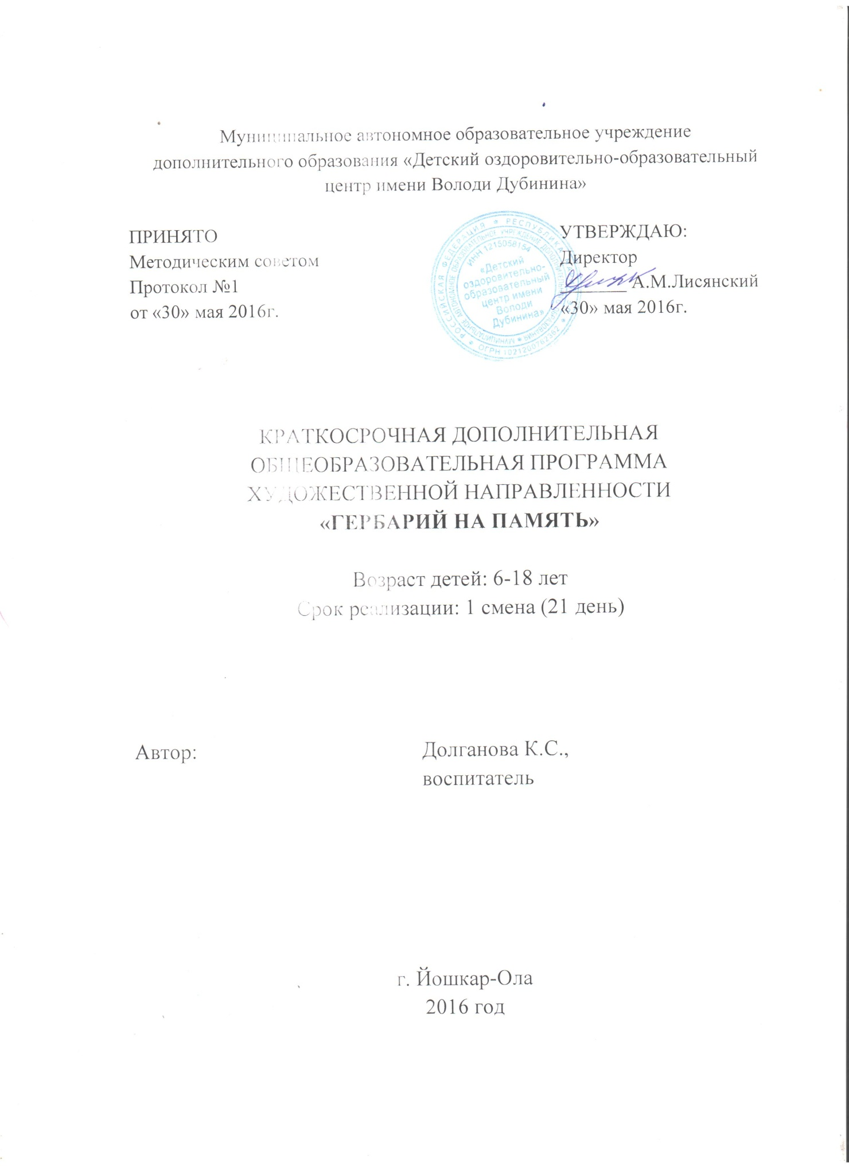ПОЯСНИТЕЛЬНАЯ ЗАПИСКА

Цели и задачи дополнительного образования направлены на то, чтобы развивать творческие способности, формировать навыки самореализации личности. Следуя этим задачам, была составлена данная авторская программа. Она разработана на основе анализа концепций художественного – эстетического образования и программ, представленных в общеобразовательных областях «искусство» и «технология», наряду с общими идеями:
- Возрождения утраченной в период технократии духовности.
- Формирования у учащихся целостной картины мира.
- Развития общей способности к творчеству.
- Умение найти свое место в жизни.
В этом курсе широко и многосторонне раскрывается художественный образ вещи, слова, основы художественного изображения, связь художественной культуры с общечеловеческими ценностями. Одновременно осуществляется развитие творческого опыта учащихся в процессе собственной художественно-творческой активности.
Программа вводит ребенка в удивительный мир творчества, дает возможность поверить в себя, в свои способности, предусматривает развитие у обучающихся изобразительных, художественно-конструкторских способностей, нестандартного мышления, творческой индивидуальности.
Цель программы – формирование у учащихся художественной культуры как составной части материальной и духовной культуры, развитие художественно-творческой активности, овладение образным языком декоративно-прикладного искусства.
Задачи программы
Обучающие:
закреплять и расширять знания, полученные на уроках технологии, изобразительного искусства, математики, литературы и т.д., и способствовать их систематизации;
знакомить с основами знаний в области композиции, формообразования, цветоведения, декоративно – прикладного искусства;
раскрыть истоки творчества;
формировать образное, пространственное мышление и умение выразить свою мысль с помощью эскиза, объемных форм;
совершенствовать умения и формировать навыки работы нужными инструментами и приспособлениями при обработке различных материалов;
приобретение навыков учебно-исследовательской работы.
Развивающие:
пробуждать любознательность в области декоративно-прикладного искусства, технической эстетики, архитектуры;
развивать смекалку, изобретательность и устойчивый интерес к творчеству художника, дизайнера;
формирование творческих способностей, духовной культуры;
развивать умение ориентироваться в проблемных ситуациях;
развивать способность к синтезу и анализу, гибкость и мобильность в поисках решений и генерирования идей.
Воспитывающие:
осуществлять трудовое, политехническое и эстетическое воспитание школьников;
воспитывать в детях любовь к своей родине;
добиться максимальной самостоятельности детского творчества.
Структура программы
Программа кружка «Гербарий на память» основана на принципах природособразности, последовательности, наглядности, целесообразности, доступности и тесной связи с жизнью.
Программа предполагает работу с детьми в форме занятий, совместной работы детей с педагогом, а также их самостоятельной творческой деятельности.
В программу включены следующие разделы:
1.Работа с растениями (Собрать и высушить)
2.Изготовление изделия
3.Выставки, экскурсии, праздники.
Содержание всех разделов построено по следующему алгоритму:
1.Исторический аспект
2.Связь с современностью
3.Освоение основных технологических приемов, выполнение учебных заданий
4.Выполнение творческих работ (индивидуальных, групповых или коллективных).
Предполагаются различные упражнения, задания, обогащающие словарный запас детей. Информативный материал, небольшой по объему, интересный по содержанию, дается как перед практической частью, так и во время работы. При выполнении задания перед учащимися ставится задача определить назначение своего изделия. С первых же занятий дети приучаются работать по плану:
- Дизайн(эскиз) изделия
- воплощение в материале
Программа ориентирует обучающихся на самостоятельность в поисках композиционных решений, в выборе способов приготовления поделок.
Программой предусмотрен творческий проект по теме декоративно-прикладного искусства, а также в нее включены участие в конкурсах и на выставках.

Организация деятельности кружка
Программа работы кружка рассчитана на трехнедельное обучение. Кружок первого года обучения комплектуется из учащихся с 6 лет до 18 лет. Форма работы – групповая. Оптимальное количество детей в группе для успешного освоения программы - 15-20 человек.
Режим работы кружка –3 занятия в неделю по 40 минут.
Характеристика ожидаемых результатов.
В результате обучения в кружке уч-ся должны получить знания:
о материалах, инструментах; о правилах безопасности труда и личной гигиены при обработке различных материалов;
о месте и роли декоративно- прикладного искусства в жизни человека;
в области композиции, формообразовании, цветоведения;
о способах аппликации в народном искусстве ( ткань, бумага, кожа ),
умения:
работать нужными инструментами и приспособлениями;
последовательно вести работу ( замысел, эскиз, выбор материала и др.)
создавать на основе традиционных приемов, применять разные формы обработки бумаги;
изготовлять закладки с различными дизайнами, создавать композицию из цветов;
уметь сочетать природные материалы с различными лентами стразами;
решать художественно-творческие задачи на основе творческих принципов народного искусства ( повтор, вариации, импровизация)
вести исследовательскую деятельность в рамке разработки творческих проектов.

УЧЕБНО-ТЕМАТИЧЕСКИЙ ПЛАН

Номер темы | Тема | Общее количество часов | В том числе
 |  |  | Теоретические часы | Практические часы
1. | Вводное занятие  Собрание нужных гербарий | 1 | 0,5 | 0,5
2. | «Состаривание» бумаги | 1 |  | 1
3. | Основа изделия | 1 |  | 1
4. | Составление дизайна изделия | 1 |  | 1
5. | Приклеивание гербарий | 1 |  | 1
6. | Дополнение лентами и стразами | 1 |  | 1
7. | Закрепление изделия | 1 |  | 1
8. | Выставка | 1 |  | 1
 | ИТОГО: | 8 | 0,5 | 7,5

СОДЕРЖАНИЕ ПРОГРАММЫ

Вводное занятие (1 час)
Содержание, задачи, организация кружка. Материалы, инструменты, приспособления, применяемые в работе. Правила техники безопасности. Собрание гербарий.

Работа с бумагой (7 часов)
Работа с изделием
Беседа «Симметрия и ассиметрия в изобразительном искусстве» Творческая работа: Панно из гербария.

Выставки, экскурсии, праздники
«Веселая ярмарка» - урок - праздник. Выставка детских изделий.

Материалы для кружка
Скотч (широкий), клей ПВА, картон толстый (цвета: белый, серый, коричневый, желтый, черный), кофе или чай (для замачивания бумаги), тазик (маленький), старые книги (сушка гербарий), ленты атласные(узкие), стразы и блестяшки.

БИБЛИОГРАФИЧЕСКИЙ СПИСОК

1. Н.А.Гореева, О.В.Островская. Декоративно-прикладное искусство в жизни человека. Учебник для 5-го класса общеобразовательных учреждений. – М.: Просвещение, 2006г.
2. П.И.Уткин, Н.С.Королева. Народные художественные промыслы: учебник для профильных учебных заведений. – М.:Высшая школа, 1992г.
3.Нестерова Д.В.Рукоделие: энциклопедия_ М.:АСТ,2007.

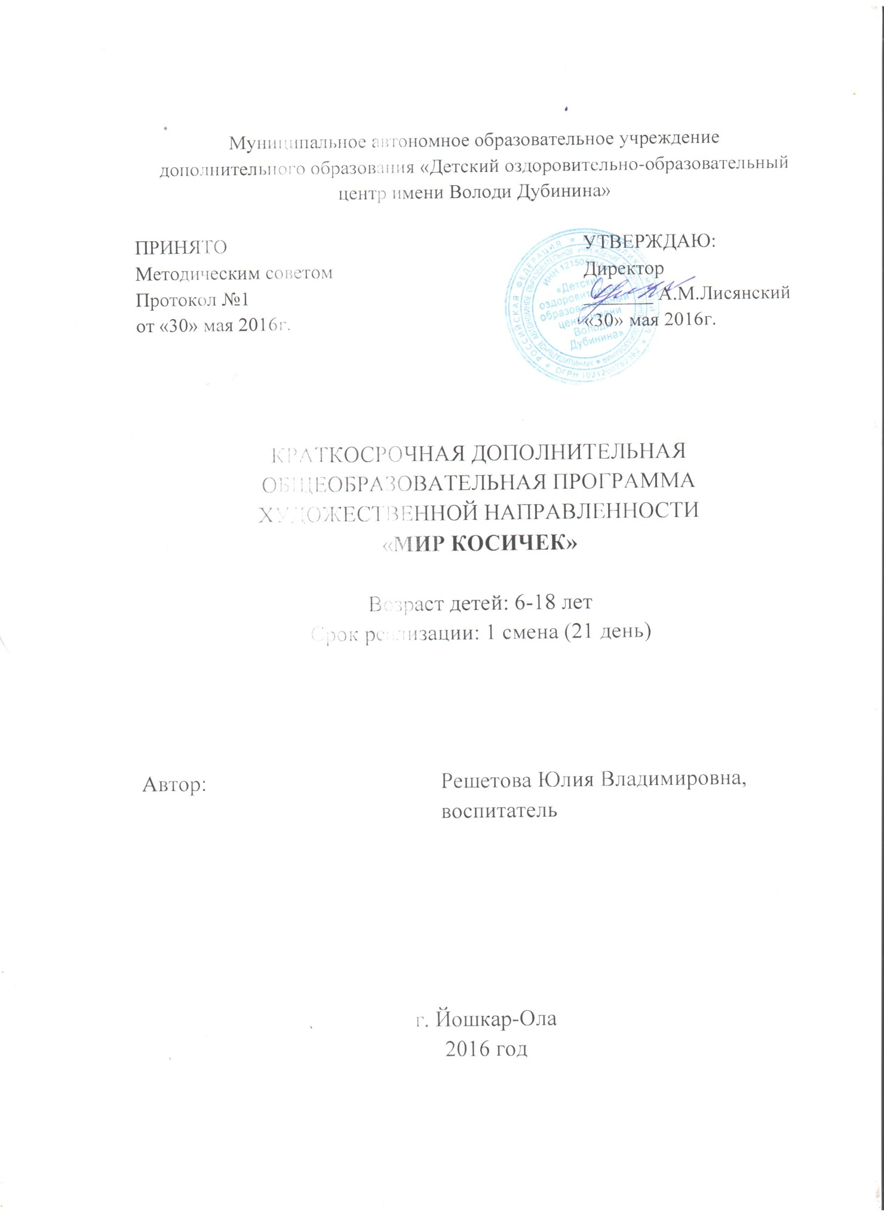ПОЯСНИТЕЛЬНАЯ ЗАПИСКА

«В человеке все должно быть прекрасно – и лицо, и душа, и одежда, и мысли»,- писал русский писатель Антон Павлович Чехов. В человеке важно все – красота внутренняя, духовная и внешняя привлекательность и обаяние. Поэтому абсолютно нормально и правильно, что каждой девочке, девушке хочется очаровывать своим лицом, фигурой, гордой осанкой…
Свежее и чистое лицо, блестящие, густые волосы, ухоженные руки и ногти, сияющие радостью жизни глаза – все это может и должно быть достоянием каждой девочки, девушки. Лучше, конечно, начинать ухаживать за собой, своим телом с самых юных лет, чтобы это было каждодневным творчеством, творчеством внешности.
Программа «Мир косичек» направлена на то, чтобы обучить детей, подростков основным приемам правильного ухода за своими волосами, а также для овладения простейшими умениями и навыками оказывания парикмахерских услуг.
Актуальность программы:
Актуальность программы заключается в том, что она направлена на содействие профессиональному самоопределению обучающихся путем приобретения специальных знаний, умений и навыков в области парикмахерского искусства, а также овладении основ косоплетения.
Цель и задачи программы:
Целью программы является создания условий для овладения практическими навыками плетения различных видов кос.
Достижение этой цели предусматривает решения следующих задач:
Обучающих:
- Ознакомить с основами современного парикмахерского искусства;
- Обучить приемам ухода за волосами различной длины;
- Освоение знаний о приемах работы с волосами различной длины;
- Овладение умениями и навыками в выполнении декоративных элементов, украшающих прическу, из локонов.
- Обучение плетения кос.
Развивающих:
- Развитие художественно-творческих способностей учащихся в создании различных причесок;
- Формировать специальные технологические знания в области парикмахерского искусства;
- Формирование устойчивого интереса к дизайну как к средству изменения внешности человека через прически;
- Развивать воображение, художественный вкус, творческие способности;
- Формировать устойчивый интерес к дизайну как к средству изменения внешности человека через прическу;
- Формировать гигиенические навыки.
Воспитательных:
- Воспитывать любовь к творчеству, красоте;
- Воспитывать аккуратность, трудолюбие, терпение;
- Воспитание художественного вкуса;
Характеристика программы
Программа занятий рассчитана на 8 часов. Возраст группы – 6-18 лет.
Ожидаемые результаты и способы их проверки:
Для определения степени достижения целей обучения, уровня сформированности знаний, умений, навыков, а также выявления уровня развития обучающихся с целью корректировки методики обучения.
Учащиеся должны знать:
- правила безопасности при работе с оборудованием,
- правила работы с волосами,
- основы плетения кос.
Учащиеся должны уметь:
-правильно плести косы различных видов, различным способом;
-правильно держать инструмент,
- расчесывать волосы, разделять их проборами на пряди.
По итогам данного мастер-класса дети:
– улучшат свои коммуникативные способности и приобретут навыки работы в группе, в парах, самостоятельно;
– научатся различным новым приемам работы с волосами.

УЧЕБНО-ТЕМАТИЧЕСКИЙ ПЛАН

Номер темы | Тема | Количество часов | В том числе
 |  |  | теоретические часы | практические часы
1 | Вводное занятие. ТБ. | 1 | 1
2 | Основы работы с волосами. Типы причесок. | 1 | 0,5 | 0,5
3 | Простые косы | 1 |  | 1
4 | Французские косы | 1 |  | 1
5 | Голландские косы | 1 |  | 1
6 | Плетение кос на свободную тему | 2 |  | 2
7 | Показательный конкурс. | 1 |  | 1
 | ИТОГО | 8 | 1,5 | 6,5
СОДЕРЖАНИЕ ПРОГРАММЫ

Тема 1. Вводное занятие, ТБ.
История развития парикмахерского искусства. Знакомство с косоплетением. Понятие о современных прическах.
Тема 2. Основы работы с волосами.
Уход за волосами. Инструменты. Типы причесок. Объяснение последовательности работы с волосами.
Тема 3. Практическое занятие – простые косы.
Тема 4. Плетение французских кос.
Тема 5. Практическое занятие – голландские косы.
Тема 6. Плетение кос на свободную тему.
Тема 7. Показательный конкурс. Подведение итогов.
Проведение конкурса в группе по плетению кос.

БИБЛИОГРАФИЧЕСКИЙ СПИСОК

I. Литература для педагога:
1. Барышникова Т. Стрижки. Прически. Макияж. Маникюр. – М.: Издательство Эксмо, 2006 г. 2. Букин Д. Сивогривова О. Фитнес – маникюр. Дизайн на коротких ногтях. – Ростов – на – Дону «Феникс» - 2009 год.
3. Казанцева И. 150 супермодных стрижек. – М.: АСТ – Астрель, 2001 год
3. Шнуровозова Т.В. Самые модные прически. – М.: ООО ТД «Издательство мир книги», 2010 год.
II. Литература для детей:
А) Е. Голубева «Прически для длинных волос» изд. «Эсмо» 2006г
Б) Т. Барышникова. Изд.Эксмо, 2006. «Прически. Макияж».
В) Журнал №4 2005г. «Стильные прически».

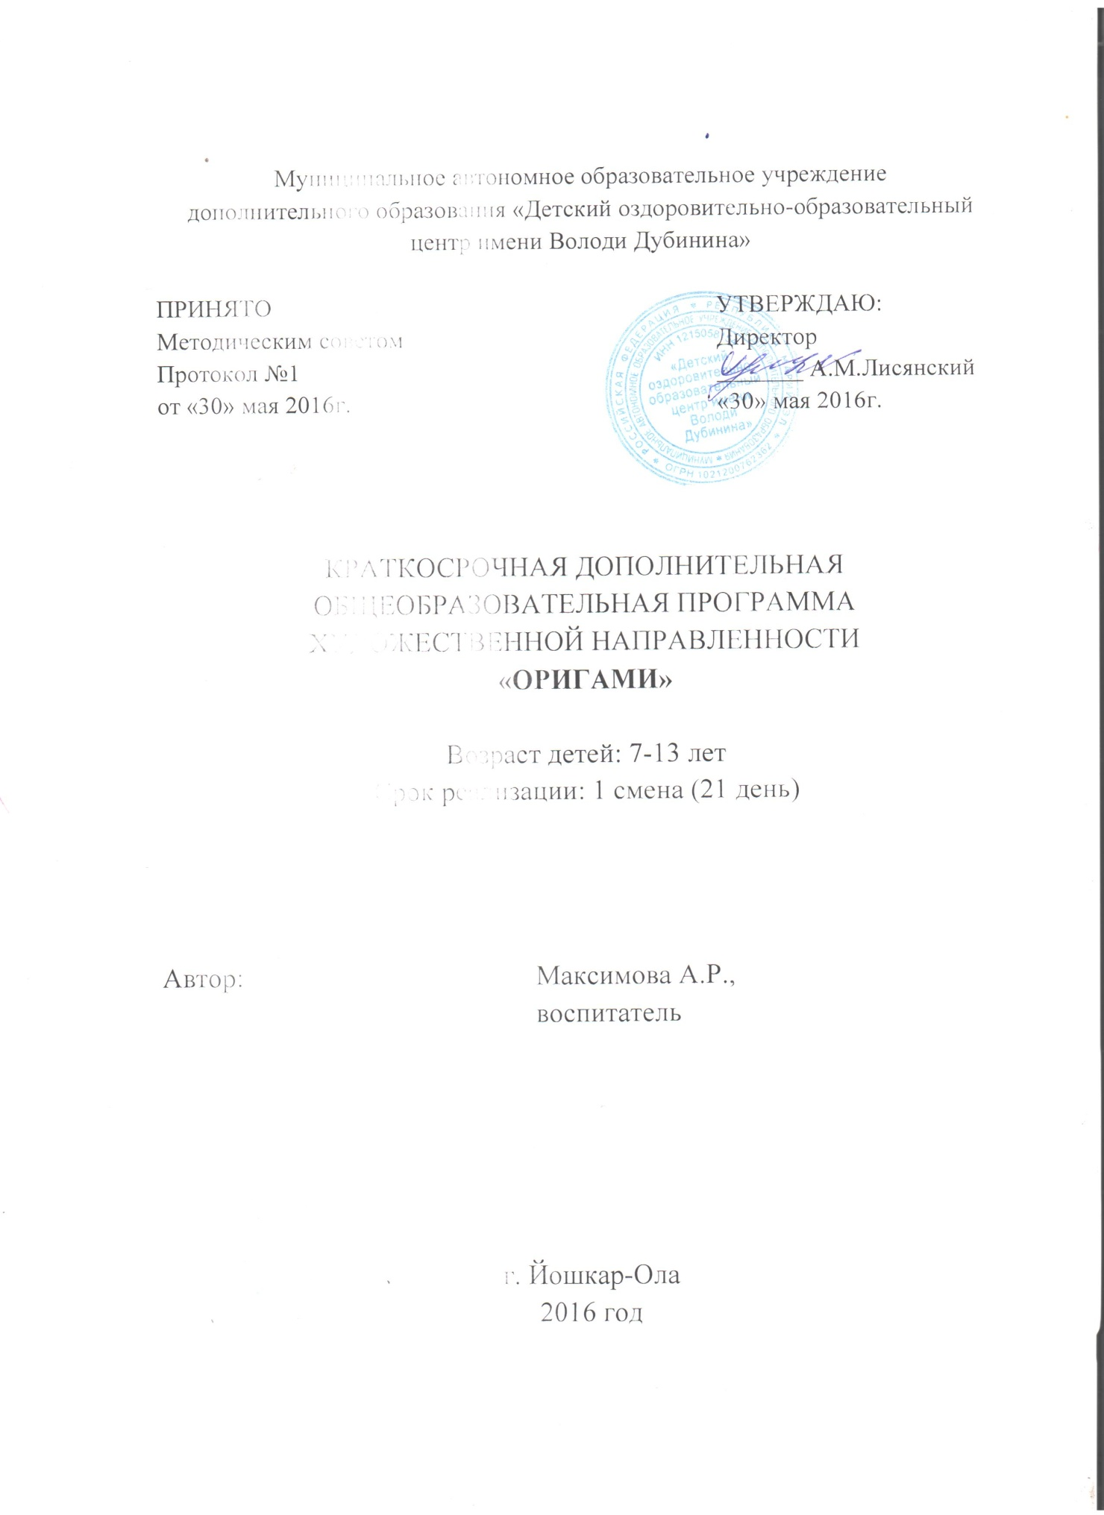ПОЯСНИТЕЛЬНАЯ ЗАПИСКА

Одним из древних, но не стареющих искусств является японское искусство складывания из бумаги. Это искусство имеет огромные воспитательные, образовательные и развивающие возможности. В настоящее время мир оригами необычайно широк и разнообразен. Он включает в себя науку и технологию, культуру и искусство, творчество и ремесло, социологию и психологию. В различных странах уже давно используют образовательный потенциал оригами для развития личности ребенка. Особенности оригами в системе образования характеризуются тем, что это открытое пространство для формирования интеллекта с преобладанием воспитательных функций над обучающимися. Оригами носит демократический характер и развивается во вневозрастной среде. Оно имеет органическую связь с обычаями, традициями и ритуалами, имеющими исторические корни в быту и культуре японского народа. Оригами имеет много общего с головоломками, шуткой, игрой и соответственно происходит выравнивание позиции педагога и обучающегося (воспитанника). Их отношения строятся на сотрудничестве, сотворчестве, на взаимопонимании. Таким образом, оригами не только часть культуры, но и благотворная образовательная среда для формирования личности.
При разработке программы кружка использовались материалы экспериментальной программы по оригами для начальной школы под редакцией С.Ю. Афонькина, Е.Ю. Афонькиной. Особенности же представляемой программы в том, что обучение и воспитание детей средствами искусства оригами осуществляются в учреждении дополнительного образования. Это обеспечивает более полное удовлетворение творческих, познавательных, коммуникативных потребностей; большее количество времени посвящается для повышения компетентности в сфере бумаготворчества; освоению различных способов обработки бумаги, что дает более свободное решение творческих задач.
Целью программы кружка «Оригами» является – формирование духовной культуры личности детей 7 – 13 лет, приобщение их к культурным ценностям посредством овладения знаниями и навыками художественной обработки бумаги.
Основными задачами курса являются:
Обучающие
- формирование чувства самосознания,
- развитие культурно-исторической памяти,
- развитие эстетического сознания,
- формирование художественно-творческой активности в процессе изучения оригами.
Развивающие:
- Способствовать развитию образного и пространственного мышления; знакомить с терминологией ручных работ;
- Развивать художественный вкус, фантазию, изобретательность, пространственное воображение.
- Развитие творческих и интеллектуальных способностей.
Воспитывающие:
- Воспитывать внимание, аккуратность, целеустремленность;
- Прививать навыки работы в группе;
- Воспитывать культуру взаимоотношений с детьми и взрослыми;
- Воспитывать стремление к разумной организации своего свободного времени. Помогать детям в их желании сделать свои работы общественно значимыми.
Программа детерминирована возрастными особенностями художественно-творческой деятельности детей 7 – 13 лет, у которых мышление конкретно-образное, восприятие целостное, хорошо развито воображение, высокая эмоциональная отзывчивость, легкость переключения внимания, быстрая утомляемость, интерес на уровне любопытства, высокий уровень самостоятельности.
Организация деятельности кружка.
Программа работы кружка рассчитана на трехнедельное обучение и комплектуется из обучающихся 6-14 лет. Форма работы – групповая. Оптимальное количество детей в группе для успешного освоения программы 20 человек.
Перечень оборудования, необходимый для реализации программы: клей ПВА, карандаши простые, ножницы, кисти для клея, картон, дырокол, цветная и белая бумага.

УЧЕБНО-ТЕМАТИЧЕСКИЙ ПЛАН

Номер темы | Тема | Количество часов | В том числе
 |  |  | теоретические часы | практические часы
1 | Вводное занятие. | 1 | 1
2 | Холодные и теплые цвета (лапы драконов) | 1 |  | 1
3 | Начальная база треугольника | 2 |  | 2
4 | Начальная базовая форма - «конверт» Вазочка | 2 |  | 2
5 | Птицы лета | 2 |  | 2
6 | Зверушки – орига-мушки | 2 |  | 2
7 | Веселая страна Оригами | 2 |  | 2
 | ИТОГО | 12 | 1 | 11

СОДЕРЖАНИЕ ПРОГРАММЫ

Тема 1. Вводное занятие.
Что такое оригами? ТБ при работе с ножницами. Изучение способов вырезания квадрата из прямого листа. Начальные сведения об оригами. Фигурки оригами.
Тема 2. Холодные и теплые цвета (лапы драконов).
Знакомство с понятием «холодный» и «теплый» цвет. Овладение простейшим приемам оригами – складывание фигурки «когтя» из одного листа. Лапа «Огненного дракона», лапа «Ледяного дракона».
Тема 3. Начальная база треугольника.
Знакомство с простейшими приемами оригами: на основе показа различных вариантов складывания бумаги. Воспроизведение усвоенной фигурки более маленького размера и украшение ее.
Тема 4. Начальная базовая форма - «конверт» Вазочка.
Знакомство с новой начальной базовой формой - «конверт». Несколько вариантов «вазочек».
Тема 5. Птицы лета.
Знакомство с изготовлением новых фигурок – оригами «Птица», базовая форма - «Воздушный змей».
Тема 6. Зверушки – оригамушки.
Знакомство с понятием «мини-оригами». Изготовление подарка – сюрприза в коробочке. Подарочная смешная картинка-открытка.
Тема 7. Веселая страна Оригами.
Оформление экспозиции работ выставке, повторение понравившихся игр.

БИБЛИОГРАФИЧЕСКИЙ СПИСОК

- К. Поломис «Дети в лагере». Москва ПРОФИЗДАТ-91
- Панфилова Т.Р. Весёлые самоделки. М., 1995.
3. Панфилова Т.Р. Весёлые самоделки. М., 1995

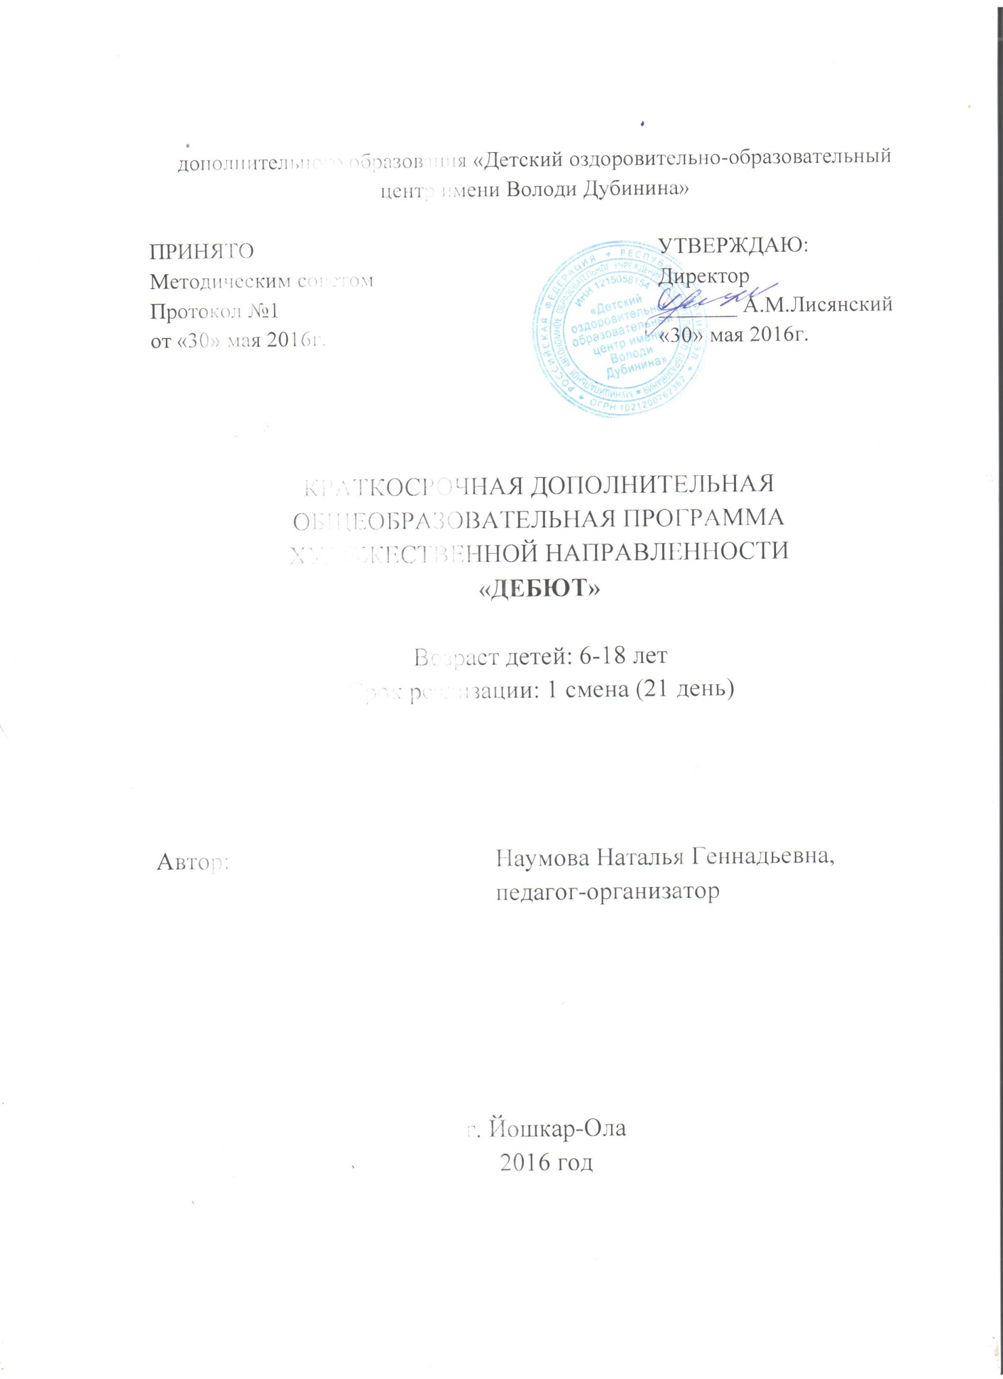
ПОЯСНИТЕЛЬНАЯ ЗАПИСКА

Эстетическое воспитание во внешкольных учреждениях признано развивать нравственно-эстетические и творческие качества и способности детей. Их вкусы, идеалы, культурные запросы.
В процессе эстетического воспитания у школьников формируется отношение к окружающей действительности и искусству, которые выливаются и в творческую деятельность по законам красоты, готовность бороться за прекрасное в жизни.
Каждый ребенок должен учиться творить. Все лучшее мировой культуры: музыка, театр, балет, живопись, кино, архитектура, должны стать непременным достоянием еще в школьные годы, с помощью постоянного личного участия ребенка в творчестве.
Система эстетического воздействия предлагает тесную связь различных форм художественно-творческой деятельности.
Мы вовлекаем ребят в коллективное творчество, тем самым, способствуя развитию эстетической активности подростков, а также создаем все условия для самостоятельной творческой работы каждому подростку в соответствии с его склонностями и задатками. Отсутствие строгой возрастной регламентации в кружковой и массовой работе обогащает нравственно-эстетический опыт коллективной жизни детей.
Благодаря восприятию прекрасного в природе и искусстве человек открывает прекрасное в самом себе. «Одна из важных задач воспитания состоит в том, чтобы образно говоря, дать в руки каждому ребенку скрипку, чтобы каждый чувствовал. Как рождается музыка»,-писал В.А. Сухомлинский.
Цель деятельности – создание условий для всестороннего развития личности ребенка средствами хореографии, получения общего хореографического образования, способствующего воспитанию эстетического вкуса, творческих возможностей ребенка.
Для реализации данной цели мы ставим перед собой следующие задачи:
Образовательные
1. Способствовать формированию духовных качеств личности ребенка, расширению кругозора;
2. Научить постигать красоту окружающего мира через искусство танца;
3. Научить ставить перед собой задачи и находить пути решения.
Воспитательные
1. Воспитывать культуру чувств, поведения;
2. Повышать хореографическую культуру подрастающего поколения;
3. Воспитывать интерес к искусству танца с целью овладения им;
4. Воспитывать умение доводить начатую работу до конца – это является основой воспитания, постепенно развивать упорство, усиливать волевые качества учащегося.
Развивающие:
1.Развивать творческие способности учащихся;
2. Развивать такие качества как активность и инициативность;
3. Развивать эстетический вкус и профессиональные навыки.
4. Пробудить и развить у ребенка личностную заинтересованность в искусстве;
5. Развивать музыкальные и танцевальные способности ребенка.
Планируемый результат
Все виды музыкально-ритмической деятельности способствуют правильному выполнению основных движений. Повышают их четкость, выразительность.
Развиваются положительные качества ребенка: дисциплинированность и активность.
Ребенок встречается с разнообразием музыки, может движением передать свое отношение к музыкальному образу, т.е. можно говорить о становлении творческого воображения.
Развивается познавательный интерес. Упражнения игры пляски воспитывают правильное отношение к окружающему миру, углубляют представление о жизни, труде взрослых, различных явлениях природы.
Для ребенка, овладевшего необходимой суммой знаний, умений, навыков, танцевальные движения становятся естественными, он может не думать о механике танца, а легко и непринужденно двигается под музыку, воплощая художественный образ.
Условия реализации программы
1.Наличие танцевального зала, сцены;
2.Наличие музыкального аппаратуры: магнитофон двухкассетный, музыкальный центр, усиливающий аппаратуру для осуществления концертной деятельности.
3. Концертные костюмы, соответствующие танцевальному номеру.

УЧЕБНО-ТЕМАТИЧЕСКИЙ ПЛАН

Номер темы | Тема | Количество часов | В том числе
 |  |  | теоретические часы | практические часы
1 | Вводное занятие | 1 | 1
2 | Танцевальные игры (ритмопластика) | 1 |  | 1
3 | Рисунок танца | 1 | 0,5 | 0,5
4 | Элементы классического танца | 1 |  | 1
5 | Народный танец | 2 |  | 2
6 | Эстрадный танец | 2 |  | 2
7 | Танцевальная мозаика (репетиционно-постановочная работа) | 3 |  | 3
8 | Участие в итоговом концерте | 1 |  | 1
 | ИТОГО | 12 | 1,5 | 10,5

СОДЕРЖАНИЕ ПРОГРАММЫ

Тема 1. Вводное занятие.
Познакомить детей с историей рождения танца, жанрами танцевального искусства. Рассказать о пользе занятий танцами. Беседа о стилях и направлениях.
Тема 2. Танцевальные игры (ритмопластика).
Учить через движения передавать эмоциональный настрой произведения.
Игры: «Разноцветная игра», «Любитель-рыболов», «Кошки-мышки», «Танцуем, сидя», «Стирка», «Ни кола, ни двора», «Кукляндия», «Звериная аэробика».
Тема 3. Рисунок танца.
Изучить простые рисунки танца для использования их в концертных номерах.
Привить навык держать равнение в рисунке, соблюдать интервалы.
Тема 4. Элементы классического танца.
Формировать правильную осанку и координацию движений. Экзерсис на середине: постановка корпуса (ноги в свободном положении); понятия рабочая нога и опорная нога; позиции ног.
Тема 5. Народный танец.
Познакомить детей с историей русского танца, его особенностями, формами. Рассказать об отличительных особенностях характера, манер исполнения. Научить основам русского танца.
Тема 7. Эстрадный танец.
Тема 8. Танцевальная мозаика.
Научить детей самостоятельно двигаться под музыку.
Подготовить к показательным выступлениям.
Учить выражать через движения заданный образ.

БИБЛИОГРАФИЧЕСКИЙ СПИСОК

1.Сахарова А.А., Шахова А.И. Эстетическое воспитание учащихся во внешкольном учреждении.-М.: Просвещение, 1976.
2. Рувинский Л.И. Методика воспитательной работы.-М.:Просвещение, 1988.
3. Кушаева Н.А. Основы эстетического воспитания.-М.: Просвещение, 1986.
4. Бондаренко Л. Методика хореографической работы в школе.- Киев, 1995.
5. Роттери Т.Т.Музыкально-ритмическое воспитание и художественная гимнастика.
6. Идан Хелен. Хочу танцевать.- Machaon, 1998
7. Ярмолович Л. Классический танец. 1998.

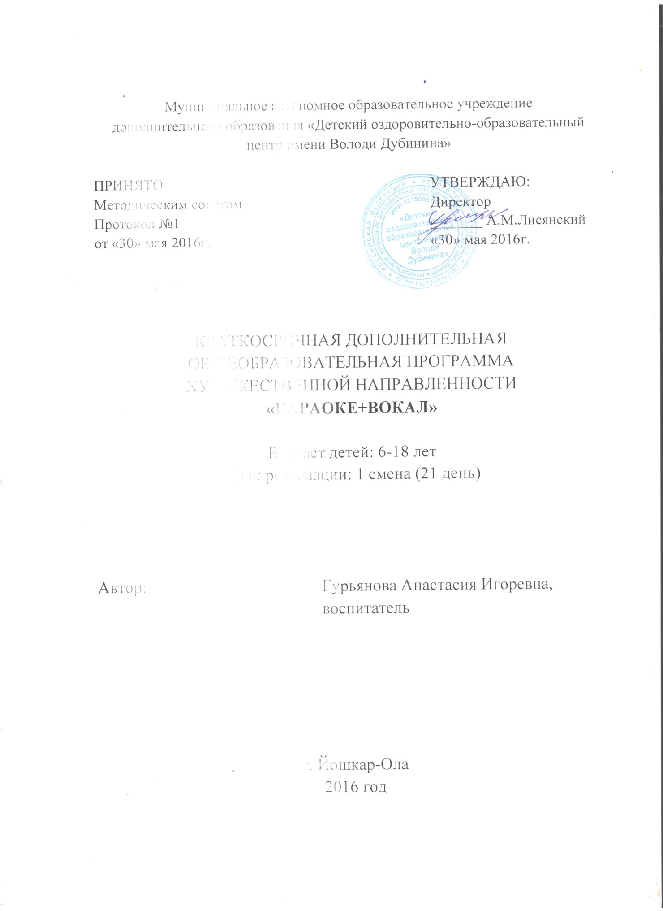ПОЯСНИТЕЛЬНАЯ ЗАПИСКА

Музыкальное воспитание занимает одно из ключевых мест в системе эстетического воспитания. Замечательный педагог современности В. Сухомлинский писал «Душа ребенка – душа чуткого музыканта». Он подчеркивал, что музыка может формировать у детей способность чувствовать сердцем движения души другого человека, любить, сострадать, творить добро, открывать прекрасное. Таким образом, алгоритм музыкального воспитания, по мнению В.А. Сухомлинского, можно выразить фразой «Через красивое – к человечному».
Очевидно, что эта мысль по особому значимо воспринимается сейчас, когда в выступлениях педагогов, родителей, ученых, деятелей культуры и искусства звучат тревожные ноты озабоченности за судьбы подрастающего поколения. Бездуховность угрожающе оплетает души детей со всех сторон: в семейной жизни, в низком нравственном климате общества, в средствах массовой информации. Думается, что наступило время конкретных действий всех тех, кто может и должен влиять на судьбы детей.
Каникулярный отдых в воспитательном процессе – явление принципиально важное. В эстетическом воспитании детей в лагере особое место принадлежит кружковой работе в области художественно-творческого профиля, в частности, музыкальному кружку. Профессионально организованная работа музыкального кружка создает в лагере особую художественно-эстетическую микросреду.
Цель – создание условий для формирования музыкальной культуры детей, как важной и неотъемлемой части все духовной культуры.
Для реализации данной цели мы ставим перед собой следующие задачи:
Образовательные
1. Способствовать формированию духовных качеств личности ребенка, расширению музыкального кругозора;
2. формировать у детей потребность общения с высокохудожественными образцами песенной музыки.
3. Учить детей быть чуткими слушателями и исполнителями.
4. Создавать условия для формирования у детей творческой инициативы, коммуникативных качеств.
Воспитательные
1. Воспитывать любовь и интерес к музыке;
2. Воспитывать культуру чувств, поведения;
3. Воспитывать музыкальный вкус и иммунитет к бездуховной музыке;
4. Воспитывать чувство коллективизма, умение доводить начатую работу до конца.
Развивающие:
1.Развивать творческие способности детей;
2. Развивать в процессе певческой работы вокально-хоровые навыки;
3. Развивать музыкальное мышление детей.

Занятия в музыкальном кружке «Караоке + вокал» строятся по следующим направлениям:
1. Работа с вокальными ансамблями, солистами, которые организуются в каждом отряде;
2. Проведение музыкальных игр;
3. Проведение караоке - батлов.
Организация деятельности кружка.
Программа работы кружка рассчитана на трехнедельное обучение и комплектуется из обучающихся 6-14 лет. Форма работы – групповая. Предусмотрено 8 занятий.
Оптимальное количество детей в группе для успешного освоения программы 20 человек.
Условия реализации программы
Наличие музыкальных инструментов: синтезатора, аккордеона, гитары и музыкального центра.

УЧЕБНО-ТЕМАТИЧЕСКИЙ ПЛАН

Номер темы | Тема | Количество часов | В том числе
 |  |  | теоретические часы | практические часы
1 | Вводное занятие | 1 | 0,5 | 0,5
2 | Знакомство с произведениями различных жанров, манерой исполнения. | 1 | 0,5 | 0,5
3 | Сценическая культура | 1 | 0,5 | 0,5
4 | Разучивание популярных песен | 2 |  | 2
5 | Караоке | 2 |  | 2
6 | Итоговое занятие. Мини концерт и караоке-батл | 1 |  | 1
 | ИТОГО | 8 | 1,5 | 6,5

СОДЕРЖАНИЕ ПРОГРАММЫ
Тема 1. Вводное занятие.
«Давайте познакомимся». Пропой свое имя – знакомство с микрофоном.

Тема 2. Знакомство с произведениями различных жанров, манерой исполнения.
Прослушивание различных исполнителей, стилей музыки. Подражание.
Тема 3. Формирование сценической культуры.
Понятие пластика, внутренняя энергия, зажимы. Формирование сценических движений. Умения действовать на сцене, устранение внутренних и внешних зажимов.
Тема 4. Разучивание популярных песен.
Выбор произведения, разучивание песни ансамблем.
Тема 5. Караоке-вокал.
Исполнение караоке песен.
Тема 6. Итоговое занятие.
Проведение караоке-батла между обучающимися и подготовка вокального номера на общелагерный концерт.

БИБЛИОГРАФИЧЕСКИЙ СПИСОК

1.Горюнова Л.В., Маслова Л.Г. «Уроки музыки – уроки искусства»,-М., 1990.
2. Горюнова Л.В. «Добротолюбие», - М., 1994.
3. Маслова Л.П. «Педагогика искусства»,-Новосибирск, 1997.
4. Прасолова Е. «В союзе с красотой»,-М., 1987.
5. Сухомлинский В.А. «О воспитании»,-М., 1979.
6. Сухомлинский В.А. «Сердце отдаю детям», - Киев, 1969.
7. Тарасов Л.М. «Музыка в семье муз»,- М. 1997.
8. Л. Печко «Учитель и эстетическая культура»,-М., 1994.
9. Т. Челышева «Спутник учителя музыки»,-М., 1993.

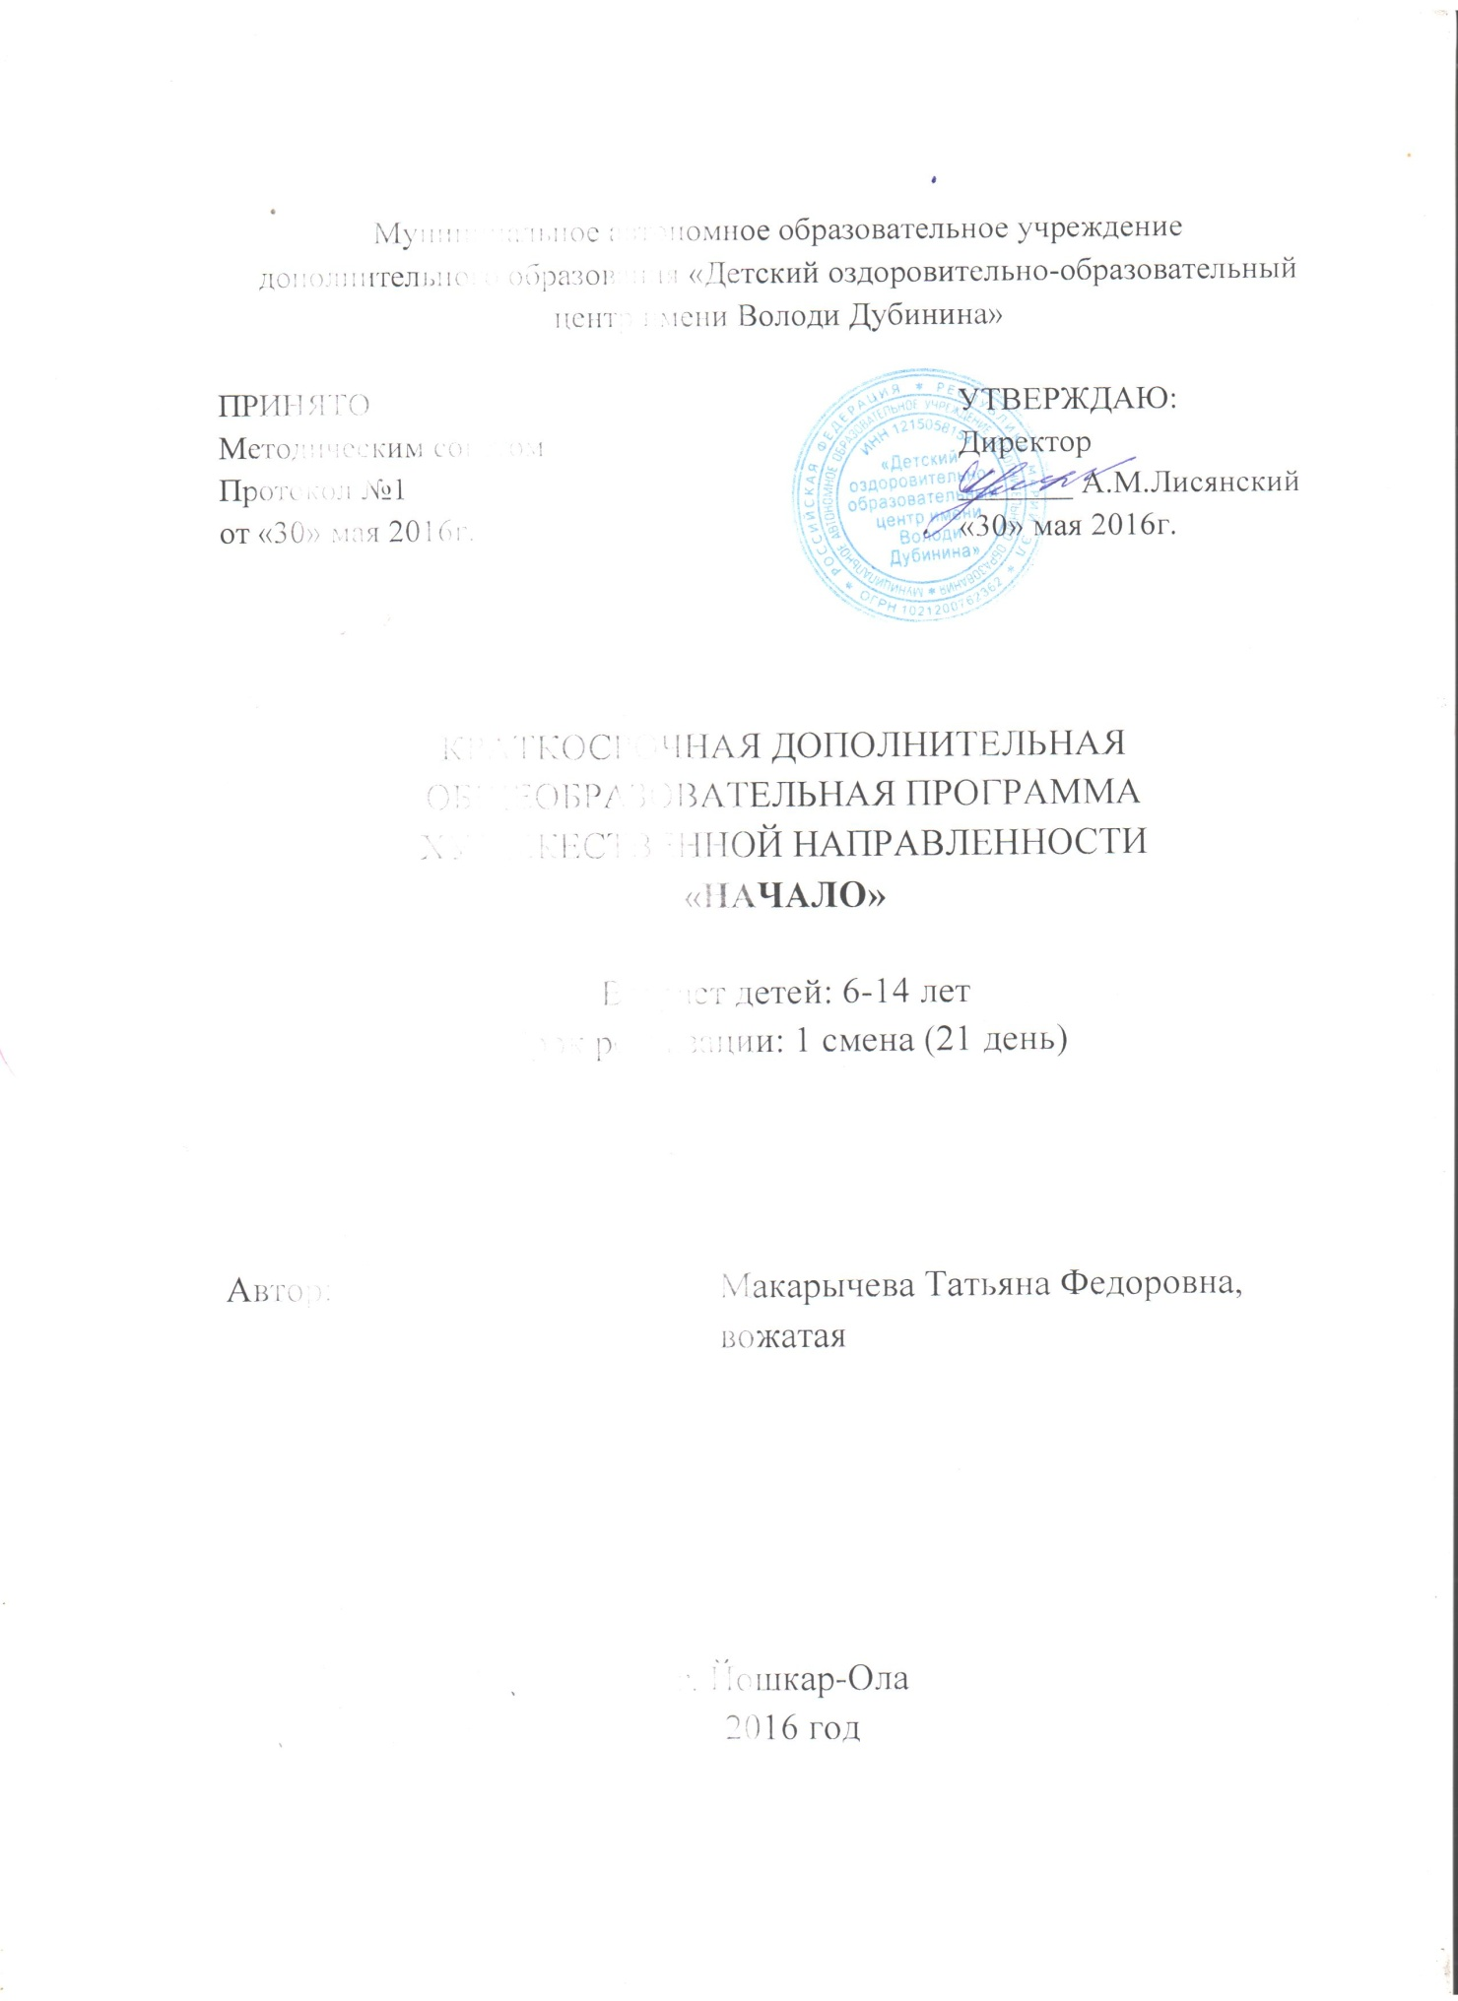
ПОЯСНИТЕЛЬНАЯ ЗАПИСКА

Театр-искусство синтетическое. Он воздействует на ребенка целым комплексом художественных средств. Здесь применяются и художественное слово, и наглядный образ, и музыкальное сопровождение.
В дошкольный период у ребенка формируется отношение к окружающему миру, характеру, интересы. Именно в этом возрасте ему полезно показать примеры дружбы, доброты, трудолюбия, честности. Успешно учиться в школе он сможет, если научится управлять своими эмоциями, поведением, если приобретет навыки целеустремленности и ощутит необходимость привнесения в жизнь красоты.
На занятиях ребенок проигрывает множество ролей, что заставляет его сопереживать персонажам. В дальнейшем идет формирование чувства сопричастности ко всему происходящему на Земле, что помогает ребенку понять окружающую его жизнь, и быть может, разрешить противоречия между его внутренним миром и действительностью.
Ребенок должен научиться жить в коллективе, сопереживать, а также чувствовать и видеть красоту, воспринимать ее как необходимость. Игровые моменты помогают сбалансировать эмоциональную и интеллектуальную нагрузку занятий. Беседы и литературный материал дают пищу для ума ребенка, учат рассуждать, будят его чувства, мысли, дают творческий импульс. Сказка раскрывает ребенку мир взрослых, будит его фантазию, развивает воображение.
Цель программы – выявить способности ребенка, помочь нравственному формированию его личности через беседы, психологическое раскрепощение посредством театральных игр.
Задачи:
1. Сформировать нравственное отношение к окружающему миру, чувство сопричастности к его явлениям.
2. Создать условия для реализации способности детей чувствовать, мыслить и выражать свое состояние в игре.
3. Воспитать самовыражение через движение и слово, освоение языка и правильной речи.
4. Выработать чувство ответственности и уверенности в своих силах.
5. Помочь формированию гармоничных взаимоотношений.
6. Утверждать в ребенке стремление к чистоте, сопереживанию, стимулировать интерес к этической стороне жизни.
7. Научить детей слушать, воспринимать, звукоподражать, отвечать на вопросы, пересказывать, сочинять.
Образовательные задачи работы кружка:
1.Создание для воспитанников возможностей творческого, интеллектульного, физического и личностного развития.
2. Выявление творческой одаренности и направленности каждого ребенка на каждой стадии.
3. Формирование у воспитанников умения общаться и учиться в обществе сверстников, помощь в социальной адаптации.
4. Знакомство воспитанников с основными предметами театрального обучения, формирование зачатков художественного вкуса.
5. Обучение основам драматургического, актерского творчества.
Организация деятельности кружка.
Программа работы кружка рассчитана на трехнедельное обучение и комплектуется из обучающихся 6-18 лет. Форма работы – групповая. Предполагается 12 занятий. Оптимальное количество детей в группе для успешного освоения программы 20 человек.

УЧЕБНО-ТЕМАТИЧЕСКИЙ ПЛАН

Номер темы | Тема | Количество часов | В том числе
 |  |  | теоретические часы | практические часы
1 | Вводное занятие. | 1 | 1
2 | Ритмопластика | 2 |  | 2
3 | Театральная игра | 3 |  | 3
4 | Этика и этикет | 1 |  | 1
5 | Техника речи | 1 |  | 1
6 | Постановка произведения | 3 |  | 3
7 | Итоговое занятие. Премьера | 1 |  | 1
 | ИТОГО | 12 | 1 | 11

СОДЕРЖАНИЕ ПРОГРАММЫ

Тема 1. Вводное занятие.
Знакомство со структурой театра, его основными профессиями: актер, режиссер, сценарист, художник, гример. Отработка сценического этюда «Уж эти профессии театра…»
Тема 2. Ритмопластика.
Беспредметный этюд (вдеть нитку в иголку, собирать вещи в чемодан, подточить карандаш лезвием и т.п.). Сценический этюд «Скульптура». Сценические этюды в паре: «Реклама», «Противоречие». Сценические этюды по группам: «Очень большая картина», «Абстрактная картина», «Натюрморт», «Пейзаж».
Тема 3. Театральная игра.
Знакомство со сценарием сказки «Как Иван-дурак черта перехитрил». Распределение ролей с учетом пожелания юных артистов и соответствие каждого из них избранной роли (внешние данные, пантомима и т.п.). репетиция отдельных сцен.
Тема 4. Этика и этикет.
Развитие темы такта. (Отработка сценических этюдов «Автобус», «Критика», «Спор»). Культура речи как важная составляющая образа человека, часть его обаяния.
Тема 5. Техника речи.
Работа над упражнениями, развивающими грудной резонатор («Паровоз»). (Скороговорки, пословицы).
Тема 6. Постановка
Чтение и обсуждение инсценировки по сказке Сергея Михалкова «Как медведь трубку нашел». Обсуждение пьесы, ее темы, идеи, возможных принципов постановки. Распределение ролей.
Тема 7. Итоговое занятие.
Премьера постановки на общеотрядном мероприятии.

БИБЛИОГРАФИЧЕСКИЙ СПИСОК
- Программа педагога дополнительного образования: От разработки до реализации /сост. Н.К. Беспятова – М.: Айрис- пресс, 2003. – 176 с. – (Методика).
- Школа творчества: Авторские программы эстетического воспитания детей средствами театра – М.: ВЦХТ, 1998 – 139 с.
- Пирогова Л.И. Сборник словесных игр по русскому языку и литературе: Приятное с полезным. – М.: Школьная Пресса, 2003. – 144.
- Скоркина Н.М. Нестандартные формы внеклассной работы. – Волгоград: учитель – АСТ, 2002. – 72 с.
- Внеклассная работа: интеллектуальные марафоны в школе. 5-11 классы / авт. – сост. А.Н. Павлов. - М.: изд. НЦЭНАС, 2004. – 200 с.
- Львова С.и. Уроки словесности. 5-9 кл.: Пособие для учителя. - М.: Дрофа, 1996 – 416 с.

